UNIVERSIDAD UNIOR
INGENIERÍA DE SISTEMAS

"SISTEMA DE INFORMACIÓN WEB FULL STACK PARA LA GESTIÓN INTEGRAL DE LA ÓPTICA VICTORIA"

Estudiante: Aramayo Garisto Danilo

Oruro – Bolivia
2026

Índice General
Índice general — presione F9
(Al abrir el documento: seleccione este índice, clic derecho → Actualizar campos, o presione F9.)

Índice de Tablas
Relación de tablas — presione F9
(Al abrir el documento: seleccione este índice, clic derecho → Actualizar campos, o presione F9.)

Índice de Figuras
Relación de figuras — presione F9
(Al abrir el documento: seleccione este índice, clic derecho → Actualizar campos, o presione F9.)

Resumen
El presente trabajo describe el diseño, desarrollo y validación de un sistema de información web para la gestión integral de la Óptica Victoria, establecimiento dedicado a la salud visual ubicado en la calle José Ignacio León esquina 6 de Octubre, ciudad de Oruro. El negocio conducía sus operaciones principales —registro de clientes, control de inventario, ventas y seguimiento de órdenes de trabajo— mediante registros en papel y hojas de cálculo, lo que provocaba pérdida de información, errores en las recetas ópticas y retrasos en la entrega de los lentes.
La solución se planteó como un prototipo tecnológico (Producto Mínimo Viable) construido bajo los principios de Lean Startup, con iteraciones cortas orientadas a entregar valor desde la primera versión. El sistema sigue una arquitectura cliente-servidor organizada en capas: el frontend se desarrolló con React 19 y TypeScript, el backend con NestJS exponiendo una API REST documentada con Swagger, y los datos persisten en PostgreSQL 16 a través de TypeORM. La autenticación utiliza tokens JWT con control de acceso basado en roles (Administrador y Vendedor), y cada venta genera automáticamente su recibo descargable en formato PDF.
Los resultados obtenidos muestran que el prototipo centraliza la información del negocio, reduce las tareas manuales y facilita el control del stock y de los pedidos de lentes hacia el laboratorio. Las pruebas funcionales y unitarias aplicadas sobre los módulos críticos confirman un comportamiento acorde a lo esperado, con lo cual se cumplen los objetivos específicos definidos al inicio del proyecto.
Palabras clave: sistema de información web, óptica, Lean Startup, NestJS, React, PostgreSQL, MVP.

I. INTRODUCCIÓN
Hoy es difícil imaginar una organización que funcione sin algún tipo de apoyo tecnológico. La implementación y el uso de un sistema de información se han convertido en un elemento central para optimizar los procesos administrativos y operativos de casi cualquier actividad económica.
En el sector comercial, y en particular en los establecimientos dedicados a la salud visual, la gestión adecuada de la información resulta clave para brindar un servicio eficiente, oportuno y de calidad. El manejo de datos relacionados con historiales optométricos, ventas de lentes, control de inventario y pedidos al laboratorio exige herramientas que permitan organizar y procesar esa información de manera segura y confiable. Sin embargo, muchos establecimientos ópticos todavía realizan sus procesos de forma manual o con herramientas informáticas básicas; con el tiempo esto genera pérdida de información, duplicidad de datos, errores en las recetas, retrasos en la entrega de lentes y dificultad para dar seguimiento a los clientes. Estas limitaciones afectan tanto la atención al cliente como la toma de decisiones administrativas, y evidencian la necesidad de soluciones tecnológicas más eficientes.
Frente a esa situación surge la propuesta de desarrollar un sistema de información web para el establecimiento óptico, orientado a gestionar de manera integral los procesos principales del negocio: registro de clientes, recepción y almacenamiento del historial optométrico proveniente de consultorios externos, gestión del inventario de monturas y lentes, control de ventas y generación de reportes. Al centralizar la información en una sola plataforma se busca mejorar la organización de los datos, reducir errores y agilizar las operaciones diarias.
En este contexto, el presente trabajo describe el desarrollo del "Sistema de Información Web Fullstack para la Gestión Integral de la Óptica", aplicando una metodología ágil como estrategia de desarrollo, con el fin de aportar una solución tecnológica que mejore la gestión de la información del establecimiento.

1.1. Contexto del proyecto
Los establecimientos ópticos cumplen un papel importante en la atención de la salud visual: ofrecen productos y servicios destinados a corregir y mejorar problemas de visión. Para funcionar deben administrar gran cantidad de información relacionada con clientes, productos, ventas, inventarios y órdenes de trabajo, por lo que necesitan mecanismos adecuados para manejar esos recursos de manera eficiente y segura.
El establecimiento objeto de estudio es la Óptica Victoria, ubicada en la calle José Ignacio León esquina 6 de Octubre, ciudad de Oruro, y dedicada a la venta de lentes oftálmicos, monturas, accesorios ópticos y otros productos para el cuidado visual. Asimismo, recibe recetas e historiales optométricos emitidos por consultorios o especialistas externos, que luego utiliza para la elaboración y adaptación de los lentes solicitados por los clientes. Por la naturaleza de su actividad, la organización requiere mantener un control permanente sobre la información generada cada día.
El problema es que buena parte de sus procesos administrativos se realiza de forma manual, mediante registros dispersos en documentos físicos y herramientas básicas de oficina. Esto dificulta la administración de la información y produce diversos inconvenientes en la operación diaria. El control de inventarios, por ejemplo, se lleva en registros manuales que impiden conocer con exactitud la disponibilidad de productos, ocasionando desabastecimientos o acumulación innecesaria de stock.
El proceso de registro y seguimiento de ventas también presenta dificultades. La falta de automatización limita el seguimiento de las órdenes de trabajo y de las transacciones efectuadas, y complica obtener información actualizada sobre el desempeño comercial. Esta situación repercute directamente en la capacidad de los responsables para tomar decisiones oportunas y fundamentadas.
Ante este panorama, surge la necesidad de integrar y centralizar la información del establecimiento en una única plataforma. El desarrollo de un sistema de información web representa una alternativa viable para optimizar la gestión administrativa, automatizar procesos y mejorar el control de las operaciones.
La propuesta contempla la construcción de un prototipo tecnológico orientado a la gestión de clientes, inventarios, ventas, órdenes de trabajo y reportes administrativos, permitiendo reducir las actividades manuales y mejorar la disponibilidad de información para el personal autorizado. El proyecto se desarrolla bajo los principios de Lean Software Development, metodología que promueve la entrega continua de valor, la eliminación de actividades que no aportan beneficio al usuario y la mejora continua durante todo el proceso de desarrollo.

1.2. Justificación técnica y social

Justificación técnica
Desde el punto de vista técnico, el sistema proporcionará una herramienta moderna y eficiente que integra las áreas necesarias del establecimiento óptico. Actualmente los procesos se realizan de manera convencional —papel y lápiz— con apoyos básicos como Excel, lo que deja al negocio lejos de las posibilidades que ofrece el software actual.
Automatizar el registro y la consulta elimina tareas repetitivas y minimiza errores humanos. El desarrollo aplica principios de ingeniería de software, bases de datos relacionales y metodologías ágiles, buscando un producto funcional, escalable y fácil de mantener. Toda la solución se construye con herramientas de software libre y código abierto, aprovechando al máximo esos recursos para obtener un producto de calidad sin costos de licenciamiento.
De esta manera, el proyecto aporta una solución tecnológica actualizada y adaptable a las necesidades futuras de la empresa.

Justificación social
En el ámbito social, el proyecto impacta directamente en la calidad del servicio que la óptica brinda a la comunidad. Con un sistema digital eficiente, los clientes reciben una atención más rápida, precisa y personalizada, lo que aumenta su satisfacción y confianza.
El personal también se beneficia: el sistema agiliza los procesos que se repiten todos los días, presenta la información ordenada y precisa, y permite enfocarse en un trato más humano y profesional, reduciendo la carga administrativa y mejorando el desempeño laboral.
A nivel comunitario, el proyecto contribuye a promover la cultura tecnológica en pequeñas y medianas empresas del sector salud, demostrando que la innovación digital puede mejorar la calidad de vida de las personas al garantizar un acceso más eficiente y confiable a los servicios de salud visual.

1.3. Objetivos

Objetivo general
Diseñar e implementar un sistema de información web para la gestión y el control administrativo de la óptica, que permita optimizar y agilizar los procesos comerciales con el fin de integrar y centralizar la información manejada en la óptica.

Objetivos específicos
1. Determinar los procesos y procedimientos actuales que se manejan en la óptica, con el fin de identificar las principales necesidades y oportunidades de mejora en la gestión de información y control de operaciones.
2. Diseñar una base de datos eficiente y organizada que permita almacenar y gestionar toda la información de la óptica de manera segura, confiable y accesible, facilitando la integración de los módulos del sistema.
3. Desarrollar los módulos del sistema de información siguiendo los requerimientos del establecimiento óptico, implementando las necesidades del usuario de forma clara, directa y adaptativa, mediante iteraciones que permitan ajustes continuos durante el desarrollo.
4. Probar el sistema mediante pruebas exhaustivas que garanticen su funcionamiento acorde a lo esperado, sin problemas y con un rendimiento adecuado.

1.4. Alcance del prototipo tecnológico o MVP
El proyecto contempla el desarrollo de un Producto Mínimo Viable (MVP) orientado a resolver los problemas prioritarios identificados en la gestión administrativa de la óptica. El MVP incluye las funcionalidades esenciales para automatizar las actividades principales de la organización y validar la viabilidad de la solución propuesta. El alcance queda definido de forma clara y delimitada, evitando el desborde de funcionalidades que no corresponden a esta fase inicial.
Las épicas críticas definidas para el MVP son siete:

Épica 1: Gestión de Usuarios y Seguridad
La óptica requiere proteger sus datos, por lo que esta épica controla el acceso al sistema garantizando que cada usuario acceda únicamente a las funcionalidades autorizadas según su rol dentro de la organización.
Historias de usuario:
Como Administrador, quiero iniciar sesión con usuario y contraseña para acceder de forma segura al sistema.
Como Administrador, quiero crear usuarios con rol (Administrador, Vendedor) para controlar el acceso según la función de cada empleado.
Como cualquier rol, quiero cerrar sesión de forma segura para proteger mis credenciales.

Épica 2: Gestión de Clientes
La óptica necesita mantener un registro organizado de los clientes para agilizar la atención y disponer de información actualizada cuando sea requerida. La funcionalidad almacena datos personales, historial de compras, recetas asociadas y demás información relevante, facilitando la consulta y el seguimiento de cada cliente.
Historias de usuario:
Como Vendedor, quiero registrar un nuevo cliente con datos básicos (CI, nombre, apellido, teléfono, email) para tenerlo disponible en el sistema.
Como Vendedor, quiero buscar clientes por nombre, CI o teléfono para atenderlos rápidamente.
Como cualquier rol autorizado, quiero ver el historial de prescripciones y compras de un cliente.

Épica 3: Gestión de Productos
Constituye uno de los procesos más importantes del negocio, pues permite controlar la disponibilidad y movimiento de los productos comercializados: monturas, lentes oftálmicos, lentes de contacto, accesorios e insumos relacionados con la salud visual. Cada producto cuenta con código único, categoría, marca, color, precio de compra, precio de venta, stock actual y stock mínimo.
Historias de usuario:
Como Administrador, quiero registrar productos con código, categoría, nombre, marca, color, precio de compra, precio de venta y stock mínimo.
Como Vendedor, quiero ver el stock actual de un producto antes de venderlo.
Como Administrador, quiero recibir una alerta visual de productos con stock por debajo del mínimo establecido en el Dashboard.

Épica 4: Gestión de Recetas Optométricas
La óptica necesita almacenar y consultar las recetas optométricas emitidas para cada cliente. La funcionalidad registra los datos de las prescripciones visuales, las asocia al historial del cliente y permite consultarlas para la elaboración de lentes o futuras atenciones.
Historias de usuario:
Como cualquier rol, quiero registrar una nueva prescripción para un cliente con datos completos de ambos ojos (OD/OS): esfera, cilindro, eje, adición y distancia interpupilar.
Como Vendedor, quiero ver todas las prescripciones anteriores de un cliente ordenadas por fecha.
Como Vendedor, quiero imprimir la receta óptica en formato PDF para entregarla al cliente.

Épica 5: Gestión de Ventas
Permite registrar las ventas diarias para llevar un control adecuado de las transacciones comerciales. Incluye el registro de productos vendidos, el cálculo de importes, la generación de comprobantes y el historial de ventas, actualizando automáticamente el stock al concretar cada operación.
Historias de usuario:
Como Vendedor, quiero buscar productos por nombre o código y agregarlos al carrito de venta.
Como Vendedor, quiero que al confirmar la venta se actualice automáticamente el stock de los productos vendidos.
Como Vendedor, quiero ver el total de la venta y registrar el método de pago (efectivo, QR).
Como Vendedor, quiero imprimir un comprobante de venta en formato PDF para entregarlo al cliente.

Épica 6: Gestión de Órdenes de Trabajo
Controla el flujo de elaboración de los lentes solicitados por los clientes. Las órdenes de trabajo asocian un cliente, su receta óptica y la venta realizada, llevando seguimiento del estado del trabajo desde su ingreso hasta la entrega final. Cada orden cuenta con estados que facilitan el control del progreso: Pendiente, En Proceso, Listo para Entrega, Entregado y Cancelado.
Historias de usuario:
Como Vendedor, quiero crear una nueva orden de trabajo asociando un cliente, su receta óptica y la venta realizada.
Como Vendedor, quiero actualizar el estado de una orden de trabajo (Pendiente, En Proceso, Listo para Entrega, Entregado, Cancelado) para llevar el seguimiento del progreso.
Como Vendedor, quiero filtrar las órdenes de trabajo por estado para visualizar rápidamente las pendientes.
Como Vendedor, quiero imprimir la orden de trabajo en formato PDF con los datos del cliente, la receta asociada, la venta y las observaciones del trabajo a realizar.

Épica 7: Generación de Reportes
La administración necesita información consolidada para evaluar el desempeño del negocio y apoyar la toma de decisiones. Esta épica genera reportes de ventas, productos y clientes, presentando la información de forma clara y organizada.
Historias de usuario:
Como Administrador, quiero visualizar un dashboard con indicadores clave para monitorear el estado general de la óptica (ventas del día, productos con stock bajo, clientes registrados).
Como Administrador, quiero generar reportes de ventas por período para analizar el comportamiento comercial.
Como Administrador, quiero generar reportes de productos para identificar los de mayor rotación y los que presentan stock bajo.
Como Administrador, quiero exportar los reportes en formato PDF para archivado y análisis.

Funcionalidades fuera del alcance
Quedan excluidas del MVP actual por no ser prioritarias, aunque podrían considerarse en versiones futuras:
Módulo de citas médicas y gestión de consultas optométricas en línea.
Integración con laboratorios externos para envío automático de pedidos de lentes.
Pasarela de pagos en línea para transacciones digitales.
Aplicación móvil complementaria para acceso desde smartphones.
Sistema de notificaciones por correo electrónico para alertas de stock bajo.
Gestión de categorías de productos desde la interfaz administrativa.
Módulo de registro de proveedores.

II. MARCO TEÓRICO Y TECNOLÓGICO

2.1. Análisis del Stack Tecnológico
El desarrollo del sistema de información web se lleva a cabo con las herramientas propias del software moderno. El stack tecnológico representa el conjunto de tecnologías empleadas para construir la solución: lenguajes de programación, gestores de bases de datos, herramientas de desarrollo, servidores y plataformas de despliegue. La selección adecuada de este stack influye directamente en la calidad, mantenibilidad, escalabilidad y rendimiento del sistema.
El stack seleccionado combina React para el frontend, Node.js y NestJS para el backend, PostgreSQL como gestor de base de datos relacional, y un conjunto de librerías complementarias orientadas al consumo de servicios, la validación de datos, la autenticación, la autorización y la protección de la información. Como lenguaje principal se utiliza TypeScript en todas las capas.
Al elegir las tecnologías se consideraron factores como facilidad de implementación, compatibilidad entre componentes, disponibilidad de documentación, curva de aprendizaje, costos y capacidad de adaptación a futuros requerimientos. Apoyarse en tecnologías ampliamente adoptadas por la industria reduce riesgos durante el desarrollo y facilita el mantenimiento posterior.

Sistema de información web
"Un sistema web, también conocido como aplicación web, es un tipo de software que se ejecuta en un servidor remoto y se accede a través de un navegador web. A diferencia de las aplicaciones tradicionales que requieren ser descargadas e instaladas en un dispositivo."

Características de un sistema web
Los sistemas web se han convertido en una herramienta fundamental para las organizaciones, ya que permiten administrar información y automatizar procesos mediante una plataforma accesible desde Internet. Sus principales características son las siguientes:
Accesibilidad. Un sistema web puede utilizarse desde cualquier lugar con acceso a Internet. Los usuarios autorizados consultan información y realizan sus actividades sin depender de un único equipo o ubicación física.
Compatibilidad. Están diseñados para funcionar en los navegadores más utilizados —Chrome, Firefox, Edge o Safari—, de modo que no hace falta instalar programas adicionales y la experiencia resulta uniforme en distintas plataformas.
Rentabilidad. Al ejecutarse en un servidor y accederse mediante navegador, disminuyen los costos de implementación, mantenimiento y actualización, ya que las mejoras se aplican de forma centralizada.
Escalabilidad. Pueden adaptarse al crecimiento de la organización: a medida que aumentan usuarios, datos o funcionalidades, el sistema se amplía sin rehacer su estructura.
Seguridad. Incorporan mecanismos para resguardar los datos frente a accesos no autorizados, garantizar la integridad de la información y mantener la disponibilidad del servicio mediante controles de acceso, autenticación y cifrado.

Beneficios de implementar un sistema web
El beneficio más evidente es la mejora de la eficiencia operativa: centralizar la información reduce tareas manuales y agiliza las actividades diarias del personal. También contribuye a una mejor atención, porque facilita el acceso rápido a la información y acorta los tiempos de respuesta.
A ello se suma la posibilidad de generar reportes e indicadores que apoyan la toma de decisiones con información actualizada sobre el funcionamiento de la organización. Y finalmente, los sistemas web ofrecen flexibilidad: permiten incorporar nuevas funcionalidades conforme evolucionan las necesidades de la empresa sin afectar el funcionamiento general de la aplicación.
Entre sus propiedades más relevantes están la posibilidad de ofrecer experiencias personalizadas, actualizar información en tiempo real y conectarse con bases de datos para el almacenamiento y gestión de información. Por todo esto, resultan especialmente útiles para empresas en crecimiento, tiendas virtuales o proveedores de servicios digitales.

Node.js
"Node.js se pensó y diseñó para entornos de servidores con un alto grado de concurrencia. El modelo de evaluación que utiliza es de un único hilo de ejecución, apoyándose en un esquema asíncrono de entrada/salida llamado EventLoop."
La programación en Node.js utiliza la sintaxis definida por el estándar ECMAScript, desarrollado por ECMA International, que establece las reglas del lenguaje JavaScript. Node.js trabaja además con una arquitectura orientada a eventos que le permite gestionar varias tareas de forma eficiente, y para ejecutar el código emplea el motor V8 creado por Google, reconocido por su rendimiento.
"En la actualidad, Node.js cuenta con un gran número de módulos y componentes orientados y optimizados para networking (redes), que sirven de soporte para el manejo de los estándares y protocolos más populares de Internet, como DNS, HTTP, TCP, TLS/SSL y UDP."
Cuando se habla de Node.js suele asociárselo con la capa de servicios de aplicaciones orientadas a Internet, aunque va mucho más allá de ser un simple servidor web.
"En comparación con otra plataforma, Node.js tiene un flujo de trabajo particular. Funciona como un único proceso, lo que significa que no crea un nuevo hilo para cada petición."
Su arquitectura está formada por diversos componentes, bibliotecas y estándares que trabajan en conjunto; buena parte del proceso ocurre de forma transparente para el desarrollador, aunque el comportamiento interno depende del sistema operativo sobre el cual se ejecute.

NestJS
"Nest (NestJS) es un framework para construir aplicaciones eficientes y escalables Node.js del lado del servidor. Utiliza JavaScript progresivo, está construido con y soporta completamente TypeScript y combina elementos de POO, FP y FRP."
Node.js impulsó el uso de JavaScript más allá del navegador, permitiendo el mismo lenguaje tanto en frontend como en backend. De esa convergencia surgieron tecnologías como Angular, React y Vue, que facilitan interfaces modernas, rápidas y mantenibles.
Pese a la abundancia de bibliotecas para el lado del servidor, muchas resuelven problemas puntuales sin ofrecer una estructura completa para aplicaciones grandes. Ahí aparece NestJS: proporciona una arquitectura bien definida para construir sistemas escalables, modulares y con bajo acoplamiento, lo que facilita su evolución a medida que el proyecto crece. Su diseño toma como referencia la arquitectura de Angular e incorpora principios que favorecen la organización del código.
Para el sistema de la óptica se implementaron nueve módulos funcionales. El módulo de autenticación maneja el login, la generación de tokens JWT y la validación de credenciales. El módulo de usuarios cubre el CRUD completo con paginación, búsqueda y control de acceso por roles. Los módulos de clientes, categorías y productos gestionan las operaciones CRUD de sus respectivas entidades. El módulo de recetas registra prescripciones ópticas con los datos específicos de ambos ojos. El módulo de ventas crea transacciones con lógica de negocio que incluye validación de stock, descuento automático de inventario y generación de comprobantes. El módulo de órdenes de trabajo administra el flujo de pedidos según sus estados (Pendiente, En Proceso, Listo para Entrega, Entregado), y el módulo dashboard entrega estadísticas agregadas: ingresos totales, ventas del día, productos con stock bajo y órdenes pendientes.

TypeScript
"TypeScript es un superset de JavaScript que introduce tipado estático, herramientas avanzadas para el desarrollo y una mejor estructuración del código. Esto permite a los desarrolladores de programación detectar errores antes de ejecutar el código y mejorar la colaboración en equipos de desarrollo."
TypeScript amplía JavaScript incorporando herramientas que mejoran organización y confiabilidad del código. Al ser un superset, todo programa JavaScript válido funciona también como TypeScript, con ventajas como tipado estático, interfaces y una programación orientada a objetos más completa.
Siendo un proyecto de código abierto, ha sido adoptado ampliamente por desarrolladores y empresas que buscan software robusto y fácil de mantener. Su fortaleza principal es detectar errores durante el desarrollo, antes de que la aplicación llegue a producción, lo cual reduce fallos en proyectos grandes. El código TypeScript se transforma después en JavaScript estándar, ejecutable en cualquier entorno compatible: navegador, servidor o móvil.

Diferencias con JavaScript
Tipado estático. En JavaScript el tipo de una variable puede cambiar durante la ejecución; TypeScript permite declararlo anticipadamente, lo que detecta errores temprano y disminuye fallos.
Mayor capacidad para proyectos grandes. JavaScript basta para aplicaciones pequeñas; TypeScript ofrece interfaces, clases y módulos que mantienen el código ordenado cuando el proyecto crece.
Mejor soporte durante el desarrollo. Autocompletado inteligente, detección de errores previa a la ejecución y refactorizaciones seguras agilizan el trabajo del programador.
Compatibilidad con nuevas versiones de ECMAScript. Permite usar características recientes y compilarlas a JavaScript compatible con distintos navegadores y entornos.
En este proyecto TypeScript se emplea de forma transversal. En el backend, todas las entidades de base de datos, los servicios de negocio, los controladores HTTP y los DTOs (Data Transfer Objects) se definen con TypeScript, precisando la estructura y relaciones de los datos entre capas. En el frontend ocurre lo mismo con los componentes de interfaz, los servicios de comunicación con la API, los tipos de respuesta del servidor y los esquemas de validación de formularios. Esta disciplina resulta valiosa en módulos como ventas e inventario, donde se manipulan múltiples entidades relacionadas simultáneamente —un cliente, varios productos con precios distintos, una receta asociada, un método de pago— y donde un error de tipo podría pasar desapercibido hasta que un usuario intenta una operación real.

React
"Con React, puede crear componentes reutilizables y administrar fácilmente el estado de su aplicación. Además, utiliza un DOM virtual que agiliza las actualizaciones y mejora el rendimiento general."
Antes de las interfaces basadas en componentes, las redes sociales ofrecían experiencias simples y con poca interacción. Con el tiempo las necesidades crecieron y las interfaces incorporaron funciones cada vez más dinámicas, evidenciando la necesidad de herramientas que facilitaran el desarrollo web sin incrementar excesivamente la complejidad. Facebook creó React para organizar mejor su interfaz mediante componentes reutilizables y mejorar rendimiento y experiencia visual.
Aunque oficialmente React sigue siendo una biblioteca de JavaScript, en la práctica muchos lo consideran un framework, ya que junto con su ecosistema permite construir aplicaciones completas bajo una estructura organizada y buenas prácticas.
Dentro del sistema de la óptica, React se encarga de toda la capa de presentación. Cada módulo funcional —inicio de sesión, panel de administración, gestión de usuarios, clientes, inventario, recetas, ventas, órdenes de trabajo y reportes— se implementa como un conjunto de componentes independientes y reutilizables. El módulo de ventas, por ejemplo, comprende el listado de transacciones, el formulario de registro, el carrito de productos y la generación del comprobante PDF. Esta arquitectura por componentes permite desarrollar, probar y mantener cada pieza de forma aislada, reduciendo el riesgo de que un cambio afecte a otro módulo.

Vite
"Vite es una herramienta moderna de desarrollo frontend. Su función no es reemplazar a React, sino crear y ejecutar un entorno adecuado para desarrollar aplicaciones modernas. La documentación oficial de React recomienda usar una herramienta de construcción como Vite."
React no suele utilizarse simplemente agregando un archivo JavaScript al final de un documento HTML; eso queda para proyectos sencillos. El desarrollo profesional requiere un entorno que facilite organizar el código en módulos, trabajar con JSX, gestionar dependencias, ejecutar un servidor local y generar una versión optimizada para producción.
Vite destaca por la rapidez con que refleja los cambios del código, sin recompilar toda la aplicación, lo que agiliza el desarrollo. Su configuración inicial es sencilla y fácil de adaptar. Durante el desarrollo actualiza la aplicación automáticamente ante cada cambio, conservando siempre que es posible el estado de la misma, algo apreciable en proyectos grandes donde reiniciar constantemente afecta el ritmo de trabajo. Y mantiene buen rendimiento aun con muchos módulos, sirviendo tanto a proyectos pequeños como complejos.
En este proyecto Vite cumple dos tareas fundamentales: en desarrollo, provee el servidor con actualización en tiempo real, proxy inverso hacia la API del backend y soporte nativo para TypeScript y CSS; en producción, genera la versión optimizada del frontend con archivos estáticos comprimidos, hash de cache-busting y división automática de código.

Tailwind CSS
"Tailwind CSS ha transformado la manera en que muchos desarrolladores construyen sus interfaces. En lugar de crear archivos CSS personalizados o sobrescribir estilos ya listos, propone un enfoque en el que todo se hace a través de clases utilitarias reutilizables."
Entre sus ventajas está aplicar estilos directamente desde el marcado HTML, sin alternar constantemente entre archivos. Facilita mantener un diseño uniforme en toda la aplicación y ofrece alta personalización mediante su archivo de configuración: paleta de colores, temas visuales y puntos de interrupción para diseño adaptable. Incluye utilidades responsivas predefinidas y es compatible con frameworks como React, Vue, Angular y Next.js. Gracias a su compilación Just-In-Time (JIT), solo las clases realmente utilizadas llegan a la versión final, reduciendo el tamaño de los archivos generados.
"A diferencia de frameworks como Bootstrap, que imponen componentes predefinidos, Tailwind adopta un enfoque utility-first que permite construir diseños complejos directamente desde el marcado HTML o JSX, eliminando la necesidad de escribir CSS personalizado en la mayoría de los casos."
Para la interfaz del sistema, Tailwind estiliza todos los módulos: el sidebar de navegación fijo a la izquierda, los formularios modales de registro y edición, las tablas con paginación y búsqueda, las tarjetas de estadísticas del dashboard, los formularios de recetas con campos para ambos ojos (OD/OS), los carritos de venta y los paneles de reportes. La consistencia visual se logra con una paleta de colores predefinida y clases reutilizables repetidas a lo largo de toda la aplicación.

Axios
"Axios es una librería escrita en JavaScript que nos permite realizar peticiones HTTP de manera sencilla, rápida y eficiente, tanto en el navegador como en aplicaciones de Node.js. Su principal característica es que está basada en promesas (Promises)."
Axios establece la comunicación entre una aplicación y servicios web o APIs REST: envía y recibe información entre cliente y servidor trabajando con formatos como JSON, XML o texto plano. Soporta solicitudes GET, POST, PUT y DELETE, facilita procesar respuestas y ordena el manejo de errores y estados de la solicitud. Por su sintaxis simple y fácil integración con React, es una de las bibliotecas más usadas para consumir servicios web.
"Para desarrollar aplicaciones web, el intercambio de datos entre el cliente y el servidor es una tarea fundamental. Para simplificar este proceso, existen numerosas herramientas y librerías que nos facilitan nuestra labor, entre ellas, Axios."
En el sistema de la óptica, Axios se configuró con dos interceptores. El primero, de petición, lee el token JWT almacenado en el navegador y lo agrega automáticamente al encabezado Authorization de cada solicitud hacia el backend; los componentes no necesitan incluir el token manualmente, pues la lógica de autenticación queda centralizada. El segundo, de respuesta, vigila las respuestas del servidor y, al detectar un estado 401 (No Autorizado), limpia el token almacenado y redirige al login. Este patrón gestiona de forma centralizada la expiración de sesiones sin verificar el token en cada componente.

PostgreSQL
"Los sistemas de mantenimiento de Bases de Datos relacionales tradicionales (DBMS) soportan un modelo de datos que consisten en una colección de relaciones con nombre, que contienen atributos de un tipo específico."
Los DBMS relacionales tradicionales trabajan con tablas organizadas mediante atributos de tipos específicos: enteros, decimales, cadenas, montos monetarios y fechas. El modelo lleva décadas usándose por su simplicidad, pero las aplicaciones modernas plantearon necesidades que no siempre cubría de forma eficiente.
PostgreSQL extiende el modelo relacional con funcionalidades adicionales que permiten soluciones más completas y flexibles, manteniendo la consistencia e integridad de la información.
"Es un sistema de gestión de bases de datos relacional (RDBMS) avanzado y de código abierto, reconocido por su estabilidad, su extensibilidad y su cumplimiento de los estándares SQL."
La base de datos optica_db implementa 10 tablas relacionales. La tabla roles define los tipos de usuario (Administrador y Vendedor). usuarios almacena credenciales y datos de cada usuario con clave foránea hacia roles. clientes registra los datos personales —cédula de identidad, nombre, teléfono, correo—. recetas guarda las prescripciones ópticas con mediciones por ojo: esfera, cilindro, eje, adición (ADD) y distancia pupilar (DP), tanto para ojo derecho (OD) como izquierdo (OS). Las tablas categorias y productos gestionan el inventario vinculando cada producto con su categoría. ventas registra cada transacción comercial y detalle_venta desglosa los productos incluidos con cantidad y precio unitario. orden_trabajo administra los pedidos de elaboración de lentes y recibos genera los comprobantes asociados a cada venta.

2.2. Arquitectura de Software
"La arquitectura de software de un programa o sistema de cómputo es la estructura o estructuras del sistema que comprenden elementos de software, las propiedades visibles externamente de esos elementos y las relaciones entre ellos."
Como el término estructura también se usa en diseño de software con otro matiz, conviene aclarar la diferencia. En ese contexto, estructura equivale a vista: una representación de un conjunto de elementos arquitectónicos y sus relaciones, es decir, un documento que describe parte de la arquitectura. En cambio, en arquitectura de software, estructura designa el conjunto real de elementos y relaciones del sistema, en código o en ejecución. La distinción parece sutil pero importa: la estructura es cómo está organizado realmente el sistema; la vista, la documentación que lo describe. Por eso la arquitectura se entiende como el conjunto de estructuras del sistema, y dicho conjunto no siempre coincide exactamente con la documentación elaborada.
Arquitectura tampoco equivale a diseño. El diseño se concentra en construir y organizar los componentes en detalle; la arquitectura aborda una visión más amplia del sistema y de cómo interactúan sus partes.
Antes de analizar la relación entre arquitectura y entorno conviene introducir el concepto de interesado: cualquier persona u organización con participación, responsabilidad o interés en el sistema —programadores, administradores, personal de pruebas, usuarios finales, propietarios, organizaciones externas relacionadas e incluso financiadores—. Identificar correctamente a los interesados es fundamental, porque sus necesidades y expectativas condicionan los requerimientos y decisiones de diseño. Esa identificación forma parte de las actividades iniciales de la ingeniería de requerimientos, y analistas y arquitectos deben interactuar con ellos para validar distintos aspectos del sistema. Omitir a un interesado relevante en las primeras etapas puede generar problemas graves más adelante.

Abstracción de la solución
Para este proyecto se seleccionó una arquitectura basada en capas combinada con el patrón cliente-servidor. La decisión se fundamenta en la necesidad de separar responsabilidades con claridad, independizar los componentes y facilitar el mantenimiento en el tiempo.
"La arquitectura en capas es una de las más utilizadas, no solo por su simplicidad, sino porque también es utilizada por defecto cuando no estamos seguros qué arquitectura debemos utilizar para nuestra aplicación."
La arquitectura en capas organiza la aplicación en niveles, cada uno con una función específica, comunicados únicamente con la capa inmediatamente inferior. Las solicitudes y respuestas siguen un flujo ordenado: cuando la capa de presentación necesita datos, envía la solicitud a la capa de negocio; esta procesa la petición y la transmite a la persistencia, encargada de dialogar con la base de datos; la respuesta regresa por el mismo camino hasta presentarse al usuario.
Cada capa funciona de manera independiente: pueden desarrollarse, actualizarse o desplegarse por separado. En aplicaciones grandes es común que las capas corran incluso en servidores diferentes, manteniendo la comunicación sin afectar el sistema.
La finalidad de esta organización es el principio de separación de responsabilidades. La presentación atiende la interfaz y la interacción sin conocer el procesamiento interno; el negocio implementa reglas, validaciones y procesos propios de la aplicación; la persistencia administra el acceso a los datos ejecutando operaciones de consulta, registro, actualización o eliminación. Cada componente queda con una responsabilidad bien definida, facilitando mantenimiento, reutilización y crecimiento.
Conviene respetar la comunicación entre capas y evitar accesos directos que omitan niveles. Técnicamente es posible hacerlo, pero rompe la organización arquitectónica y complica el mantenimiento: con el tiempo surge el llamado código espagueti, con dependencias enredadas y modificaciones cada vez más complejas y propensas a errores.
La abstracción de la solución contempla tres capas principales:
1. Capa de Presentación (Frontend): construida con React y TypeScript; renderiza las interfaces, gestiona el estado de la aplicación y se comunica con el backend mediante peticiones HTTP.
2. Capa de Lógica de Negocio (Backend): desarrollada con NestJS y TypeScript; procesa solicitudes, aplica reglas de negocio, valida información y orquesta las operaciones sobre los datos.
3. Capa de Persistencia (Base de datos): implementada con TypeORM y PostgreSQL; almacena, recupera y mantiene la integridad de la información.
Esta separación permite desarrollar, mantener y actualizar cada componente de forma independiente, reduciendo complejidad y facilitando futuras ampliaciones.

Arquitectura cliente-servidor
"Este modelo es uno de los principales usados en muchísimos servicios y protocolos de Internet, por lo que para todos aquellos que quieren aprender más sobre la web y cómo funciona, entender el concepto de modelo cliente servidor se vuelve algo indispensable."
El modelo cliente-servidor se basa en la interacción entre dos elementos: el cliente, que solicita un servicio o información, y el servidor, que procesa la solicitud y devuelve la respuesta. Generalmente el servidor dispone de mayores recursos, pues administra la información, ejecuta la lógica de la aplicación y gestiona el acceso a la base de datos.
El modelo se emplea en gran variedad de sistemas porque organiza la comunicación entre dispositivos mediante protocolos que garantizan el intercambio correcto de la información y su almacenamiento seguro. Internet es el ejemplo representativo: al visitar una página, el dispositivo actúa como cliente, envía una solicitud, y el servidor procesa la petición, obtiene los datos y los devuelve al navegador en cuestión de segundos, de forma transparente para el usuario.
Su gran ventaja es que un mismo servidor atiende solicitudes de múltiples clientes simultáneamente, permitiendo el uso concurrente de la aplicación sin degradaciones significativas.
Adoptar esta arquitectura responde a la necesidad de separar la interfaz de usuario de la lógica de negocio. Cada componente se desarrolla, mantiene y actualiza por separado: si mañana se rediseña por completo la interfaz, los cambios ocurren en el frontend sin tocar la lógica del servidor.
Otro aspecto clave es la centralización de la información. Una óptica maneja datos de clientes, productos, inventarios y ventas que deben permanecer consistentes y actualizados; el modelo cliente-servidor los almacena en un repositorio único, evitando duplicidades y garantizando que todos trabajen con la misma información en tiempo real.

2.3. Estándares de seguridad

Seguridad informática
"La seguridad informática implica la creación y aplicación de políticas y normativas internas que regulan el uso responsable de la información y los recursos tecnológicos, todo esto adaptándose a los cambios constantes del entorno digital."
El crecimiento de los ciberataques convirtió la seguridad informática en un aspecto fundamental para cualquier organización que gestione información digital. Un incidente puede provocar pérdidas económicas, interrupción de operaciones, daño reputacional y exposición de información confidencial.
Entre las amenazas más relevantes están los ataques de ransomware, donde los ciberdelincuentes bloquean el acceso a los datos y exigen un pago para restituirlos; frecuentemente amenazan además con divulgar la información si no se cumplen sus exigencias, ampliando el impacto del incidente.
Por estos riesgos, las organizaciones han incrementado su inversión en seguridad para proteger sistemas y reducir la probabilidad de ataques que comprometan la disponibilidad, integridad y confidencialidad de la información. Las medidas preventivas son hoy indispensables para garantizar la continuidad operativa y resguardar los datos de usuarios y empresas.

Principios fundamentales de seguridad
"Los pilares de la información se fundamentan en la necesidad que los datos sean confiables, íntegros y estén disponibles para obtener el máximo rendimiento con un mínimo de riesgo."
La información es uno de los recursos más valiosos de una organización, base de sus decisiones. Si llega a manos no autorizadas pierde valor estratégico y puede afectar operaciones, reputación y privacidad de las personas.
Por eso la gestión de seguridad debe considerar principios que protejan la información frente a diversas amenazas: la confidencialidad, que limita el acceso a usuarios autorizados; la integridad, que garantiza datos correctos y no alterados indebidamente; y la disponibilidad, que asegura que información y servicios puedan utilizarse cuando se requieran.

Confidencialidad
Principio que garantiza que la información solo sea accedida, consultada o utilizada por personas, procesos o sistemas autorizados. Protege datos sensibles frente a accesos indebidos que comprometan la privacidad de los usuarios o información estratégica.
Preservarla exige mecanismos como autenticación, control de accesos, cifrado y gestión adecuada de permisos. En el sistema de la óptica, la confidencialidad se garantiza mediante credenciales de acceso, roles de usuario (Administrador y Vendedor) y restricciones de permisos que limitan el acceso según las funciones asignadas.

Integridad
Capacidad de mantener exactitud, consistencia y confiabilidad de la información a lo largo de su ciclo de vida, asegurando que los datos no sean alterados accidental o intencionalmente por personas no autorizadas. Su pérdida provoca errores operativos, inconsistencias y decisiones basadas en datos incorrectos.
Las medidas incluyen validaciones de datos, restricciones de base de datos, registros de auditoría y controles de acceso. En el proyecto, la integridad se protege con validaciones tanto en frontend como backend, además de restricciones relacionales definidas en PostgreSQL y gestionadas mediante TypeORM.

Disponibilidad
Principio que garantiza que sistemas, servicios y datos estén accesibles cuando los usuarios autorizados los requieran. Un sistema puede tener sólidos mecanismos de confidencialidad e integridad, pero si la información no está disponible cuando se necesita, su utilidad cae considerablemente.
Se refuerza con respaldos de información, redundancia de recursos, monitoreo de servicios y mecanismos de recuperación ante fallos. En este proyecto, la disponibilidad se fortalece con el almacenamiento centralizado en PostgreSQL y procedimientos de respaldo para recuperar datos ante incidentes.

Autenticación y Autorización

Autenticación de Usuarios
Proceso mediante el cual el sistema verifica la identidad de una persona antes de concederle acceso a recursos protegidos. Constituye la primera línea de defensa: distingue usuarios autorizados de accesos ilegítimos.
Su objetivo es que únicamente personas debidamente identificadas utilicen el sistema, típicamente verificando credenciales compuestas por usuario y contraseña. En el sistema de la óptica, la autenticación se gestiona en la API REST desarrollada con NestJS: las credenciales se verifican antes de habilitar cualquier funcionalidad, y las contraseñas se almacenan con técnicas de hashing (bcrypt) para que nunca queden expuestas en texto plano dentro de la base de datos.

Autorización y Control de Acceso
Mientras la autenticación responde "¿quién es el usuario?", la autorización determina qué puede hacer una vez autenticado. Uno de los enfoques habituales es el Control de Acceso Basado en Roles (Role-Based Access Control, RBAC), que asigna permisos específicos a cada tipo de usuario. El proyecto implementa dos roles:
Rol Administrador: acceso total a todas las funcionalidades —gestión de usuarios, clientes, inventarios, ventas, recetas y reportes—.
Rol Vendedor: acceso limitado a atención al cliente, registro de ventas, consulta de inventario y registro de recetas, sin gestión de usuarios ni reportes administrativos.
Cada usuario accede únicamente a lo necesario para sus tareas, aplicando el principio de mínimo privilegio y fortaleciendo la seguridad general del sistema.

Consideraciones Éticas y Legales
El manejo de información personal exige cumplir normativas y principios éticos que protejan la privacidad. Para este proyecto se consideraron las siguientes disposiciones:
Protección de Datos Personales. El sistema almacena datos personales de clientes —cédula de identidad, nombre completo, teléfono, correo electrónico—. Estos deben tratarse con confidencialidad y usarse exclusivamente para los fines de su recopilación: la prestación de servicios ópticos.
Principio de Minimización. Se recopilan y almacenan únicamente los datos estrictamente necesarios para el funcionamiento de cada módulo; nada que no sea relevante para la gestión de clientes, ventas, inventarios o recetas.
Acceso Restringido. La información personal de clientes solo es accesible por personal autorizado que la requiera para sus funciones. El control por roles garantiza que cada usuario consulte y modifique únicamente lo correspondiente a sus responsabilidades.
Principio de Consentimiento. El manejo de datos se realiza bajo el supuesto de que los clientes proporcionan su información voluntariamente para recibir el servicio, siendo la óptica responsable de usarla de manera ética y conforme a la normativa vigente.

III. METODOLOGÍA DE LA INVESTIGACIÓN Y DESARROLLO ÁGIL

3.1. Tipo de investigación
"La investigación aplicada requiere de una metodología diferente a la investigación básica y pura; la primera se funda en la identificación de problemas del contexto y después de allí, propone soluciones con base en los conocimientos adquiridos en la investigación pura."
La investigación aplicada es un tipo de investigación científica orientada a resolver problemas específicos mediante el uso de conocimientos, teorías y principios previamente desarrollados. Su propósito principal consiste en ofrecer soluciones a situaciones reales, adaptando el conocimiento existente a las necesidades de un contexto determinado.
El presente proyecto se inscribe en esa línea: parte de un problema concreto —la gestión manual y dispersa de la información en una óptica de la ciudad de Oruro— y aplica conocimientos de ingeniería de software, bases de datos y metodologías ágiles para construir una solución funcional y medible.

3.2. Matriz de consistencia técnica y tecnológica
"La matriz de consistencia es un instrumento metodológico de verificación: su única función es demostrar que tu investigación tiene coherencia lógica."
La matriz constituye la hoja de ruta que permite verificar la coherencia del proyecto, relacionando problema, objetivos, metodología y resultados esperados.
Tabla 1
Matriz de consistencia técnica y metodológica del proyecto
 | Problema | Objetivos | Metodología | Resultados esperados
General | Gestión administrativa manual o con herramientas básicas en la óptica de Oruro, que genera pérdida de información, errores operativos y decisiones sin sustento. | OG: Desarrollar un sistema de gestión web para el control y administración integral de la óptica. | Investigación aplicada orientada a resolver un problema real de la organización, con metodología ágil Lean Startup. | Prototipo tecnológico funcional (MVP) que centraliza la información de la óptica y reduce las actividades manuales.
OE1 | Desconocimiento sistematizado de los procesos actuales y de las oportunidades de mejora en la gestión de información. | Determinar los procesos y procedimientos actuales que se manejan en la óptica. | Fase inicial de levantamiento de información y análisis de procesos actuales. Iteración 1 y definición del alcance del MVP. | Diagnóstico documentado de los procesos actuales, listado de necesidades prioritarias y definición clara del alcance.
OE2 | Información dispersa en documentos físicos y herramientas de oficina; ausencia de una estructura de datos confiable. | Diseñar una base de datos eficiente y organizada que centralice toda la información de la óptica. | Arquitectura en capas (Presentación–Negocio–Persistencia) combinada con cliente-servidor. Stack: NestJS + TypeORM + PostgreSQL (backend); React + Vite + Tailwind CSS + Axios (frontend). Iteraciones Lean: Usuarios/Seguridad → Clientes → Inventario → Recetas → Ventas → Órdenes de Trabajo → Reportes. | Base de datos relacional (optica_db) con las entidades definidas: usuarios, roles, clientes, productos, categorías, recetas, ventas, detalle de venta, órdenes de trabajo y recibos.
OE3 | Procesos operativos lentos y propensos a errores por la falta de automatización de clientes, inventario, ventas y pedidos. | Desarrollar los módulos del sistema siguiendo los requerimientos de la óptica, de forma iterativa y adaptativa. | Desarrollo incremental por épicas e iteraciones cortas, entregando valor en cada versión del producto. | Módulos funcionales del MVP operativos: autenticación JWT/RBAC, clientes, productos/stock, recetas OD/OS, ventas con recibos PDF y órdenes de trabajo con seguimiento de estados.
OE4 | Riesgo de que la solución tecnológica no funcione según lo esperado o no aporte valor real a los usuarios. | Probar el sistema realizando pruebas exhaustivas que garanticen su funcionamiento esperado. | Fases Medir y Aprender del ciclo Lean Startup: métricas operativas (tiempo de registro, precisión de stock, tiempos de atención) y retroalimentación de usuarios. | Sistema validado mediante pruebas que demuestren reducción de errores, agilización de procesos y aceptación por parte del personal.

3.3. Metodología Ágil: Lean Startup

Fundamentación de la metodología
"Un startup se define como una organización destinada a crear un nuevo producto o servicio en medio de una gran incertidumbre."
El desarrollo de una startup no depende únicamente de una idea innovadora; también exige una adecuada gestión de esa incertidumbre. Los modelos tradicionales de gestión han servido a organizaciones consolidadas, pero no siempre responden bien cuando el producto aún debe validarse en el mercado o con los usuarios.
"El método Lean Startup está diseñado para enseñar a conducir a una startup a través de la experimentación."
Lean Startup compara el funcionamiento de una startup con la conducción de un automóvil: se avanza girando el volante constantemente —ajustando el rumbo— en lugar de trazar todo el trayecto antes de salir. En este enfoque, el crecimiento del proyecto no depende solo de desarrollar nuevas funcionalidades, sino de aprender rápido qué funciona y qué no.
A diferencia de los modelos tradicionales, que planifican detalladamente desde el inicio, este marco propone construir versiones pequeñas del producto, medir su impacto y aprender de los resultados. Su elemento central es el ciclo Construir–Medir–Aprender: primero se desarrolla una idea, luego se mide su comportamiento real y finalmente se aprende de la evidencia para decidir el siguiente paso. Uno de sus principios más importantes es el aprendizaje validado, que establece que las decisiones deben fundamentarse en datos comprobables y no en suposiciones; cada iteración del proyecto puede entenderse como un experimento orientado a comprobar hipótesis.
Para el desarrollo del "Sistema de Información Web Fullstack para la Gestión Integral de la Óptica", esta metodología resultó adecuada porque permitió identificar qué funcionalidades aportan valor inmediato al establecimiento y cuáles pueden esperar. El objetivo nunca fue construir el sistema completo desde el primer día, sino entregarlo progresivamente, módulo por módulo, validando cada entrega con quienes lo usarán.

Ciclo Construir – Medir – Aprender
El núcleo de Lean Startup está representado por este ciclo, que transforma las ideas en productos, las opiniones en datos y los datos en decisiones.

Fase Construir (Build)
Consiste en desarrollar la mínima cantidad de funcionalidades necesarias para validar una hipótesis específica. En lugar de construir el sistema completo desde el inicio, se implementan únicamente aquellas características que permiten comprobar si la solución resuelve efectivamente los problemas identificados en la óptica.
Durante esta etapa se utilizaron las tecnologías seleccionadas: React para la interfaz de usuario, NestJS y TypeORM para el backend, y PostgreSQL para la gestión de datos. La construcción del MVP se realizó de manera incremental, priorizando funcionalidades de mayor impacto; así, antes de desarrollar módulos complejos de análisis se construyó primero la gestión de clientes, uno de los problemas principales detectados durante el levantamiento de información. De esta forma se redujo el riesgo de desarrollar características innecesarias y se garantizó un uso eficiente de los recursos.

Fase Medir (Measure)
Puesta en marcha una primera versión funcional, corresponde evaluar su desempeño recopilando información confiable sobre el uso del sistema, la experiencia de los usuarios y los resultados obtenidos. Esa evidencia revela necesidades reales, deficiencias y nivel de aceptación, y orienta el rumbo hacia funcionalidades que respondan mejor a los requerimientos.
Para cada iteración se definieron métricas específicas:
Gestión de clientes: tiempo requerido para registrar un cliente nuevo, velocidad de consulta del historial y cantidad de errores cometidos durante el registro.
Inventarios: precisión del control de stock, tiempo necesario para localizar productos y capacidad del sistema para detectar existencias bajas.
Ventas: tiempo de registro de una transacción, facilidad de generación de comprobantes y disponibilidad de información comercial.
Estas mediciones permiten comparar la situación previa de la organización con los resultados posteriores a la implementación.

Fase Aprender (Learn)
La última etapa corresponde al aprendizaje validado: analizar los resultados de la medición para extraer conclusiones que mejoren el producto. El aprendizaje se basa en evidencia del uso real, no en suposiciones ni criterios personales.
Los resultados indican qué aspectos cumplen las expectativas y cuáles requieren ajustes. Si una funcionalidad genera mejoras significativas y buena recepción, la hipótesis queda validada y se continúa profundizando en esa línea; si las métricas muestran poco impacto o problemas de adopción, toca replantear su diseño o modificar la estrategia. A este proceso Lean Startup lo denomina aprendizaje validado: las decisiones se fundamentan en evidencia obtenida directamente del sistema, reduciendo incertidumbre y aumentando la probabilidad de éxito.

Iteraciones del proyecto
El desarrollo se organizó en iteraciones sucesivas, cada una enfocada en implementar y validar un conjunto específico de funcionalidades:
Iteración 1: Gestión de Usuarios y Seguridad. Implementación del módulo de autenticación y control de acceso. Los usuarios inician sesión con credenciales seguras y el sistema distingue entre Administrador y Vendedor: los administradores crean, editan y eliminan cuentas; los vendedores acceden únicamente a las funciones de venta y atención al cliente. Esta iteración estableció las bases de seguridad sobre las cuales se construyeron los demás módulos.
Iteración 2: Gestión de Clientes. Registro, búsqueda y consulta de clientes. Formularios para datos personales (CI, nombre, teléfono), barra de búsqueda y perfil del cliente que consolida su historial de prescripciones y compras. Se validó midiendo el tiempo de registro y la facilidad para localizar clientes existentes.
Iteración 3: Gestión de Productos. Control de inventario. Los administradores registran productos con categoría (monturas, lentes, accesorios), precios y stock mínimo. El sistema muestra el stock actual y genera alertas visuales en el dashboard cuando un producto cae por debajo del mínimo; los vendedores consultan disponibilidad antes de vender.
Iteración 4: Gestión de Recetas Optométricas. Registro de prescripciones visuales por cliente con los datos completos de ambos ojos (OD derecho / OS izquierdo): esfera, cilindro, eje y adición. Las recetas quedan asociadas al perfil del cliente y ordenadas por fecha para dar seguimiento a cada paciente.
Iteración 5: Gestión de Ventas. El vendedor busca productos y los agrega al carrito; al confirmar la venta, el sistema actualiza automáticamente el stock, calcula el total, registra el método de pago (efectivo o QR) y genera un comprobante consultable posteriormente.
Iteración 6: Reportes y Dashboard. Dashboard administrativo con indicadores clave —ventas del día, productos con stock bajo, clientes registrados, actividad reciente— y reportes de ventas por período, productos con mayor rotación y resumen de clientes atendidos. Esta iteración se validó con la administración de la óptica para confirmar la relevancia de la información presentada.

IV. MODELADO Y DISEÑO DE LA SOLUCIÓN
Este capítulo traduce lo definido en la metodología a decisiones de diseño concretas: cómo se estructuran los datos, cómo se comunica el sistema, cómo luce la interfaz y cómo se protege todo el conjunto.

4.1. Modelado de datos
La base de datos optica_db se diseñó sobre un modelo relacional normalizado, con diez tablas que cubren las siete épicas del MVP. El esquema completo se define mediante SQL (database/tablas.sql), lo que permite crear la base desde cero tanto en instalación local como dentro del contenedor Docker.

Diagrama Entidad–Relación
Figura 1
Diagrama entidad-relación de la base de datos optica_db
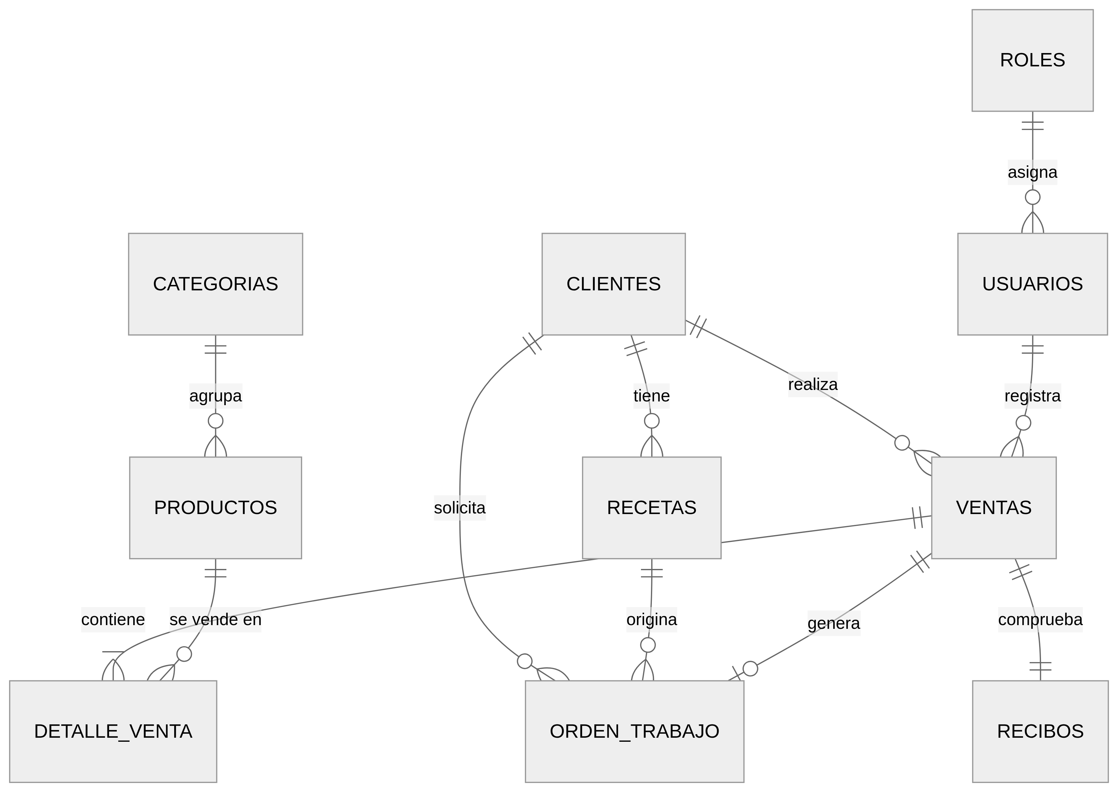
El modelo gira alrededor de tres ejes: la persona (clientes, con sus recetas), la operación comercial (ventas con su detalle y recibo) y la producción (orden_trabajo, que une cliente, receta y venta). Los usuarios intervienen como responsables de cada venta, siempre bajo un rol definido.

Diccionario de datos
Las tablas principales, con tipos y restricciones más relevantes:
roles
Tabla 2
Estructura de la tabla roles
Campo | Tipo | Restricción
id | SERIAL | PRIMARY KEY
nombre | VARCHAR(50) | UNIQUE NOT NULL

usuarios
Tabla 3
Estructura de la tabla usuarios
Campo | Tipo | Restricción
id | SERIAL | PRIMARY KEY
nombre | VARCHAR(100) | NOT NULL · solo letras
apellido | VARCHAR(100) | opcional · solo letras
ci | VARCHAR(30) | UNIQUE NOT NULL · numérico (3–15 dígitos)
usuario | VARCHAR(50) | UNIQUE NOT NULL · alfanumérico con . y _
password | VARCHAR(255) | NOT NULL · hash bcrypt
telefono | VARCHAR(30) | opcional · numérico (6–15 dígitos)
direccion | VARCHAR(100) | opcional
rol_id | INT | FK → roles

clientes
Tabla 4
Estructura de la tabla clientes
Campo | Tipo | Restricción
id | SERIAL | PRIMARY KEY
ci | VARCHAR(30) | UNIQUE NOT NULL · numérico (3–15 dígitos)
nombre / apellido | VARCHAR(100) | NOT NULL / opcional · solo letras
telefono | VARCHAR(30) | opcional · numérico (6–15)
sexo | CHAR(1) | CHECK ('M' o 'F')
fecha_registro | TIMESTAMP | DEFAULT CURRENT_TIMESTAMP

recetas
Tabla 5
Estructura de la tabla recetas
Campo | Tipo | Restricción
id | SERIAL | PRIMARY KEY
cliente_id | INT | FK → clientes
fecha | DATE | DEFAULT CURRENT_DATE
clinica_externa | VARCHAR(150) | opcional
esfera_od / esfera_os | NUMERIC(5,2) | valores ópticos ojo derecho / izquierdo
cilindro_od / cilindro_os | NUMERIC(5,2) | ídem
eje_od / eje_os | SMALLINT | ídem
add_od / add_os | NUMERIC(5,2) | adición para visión cercana
dp_od / dp_os | NUMERIC(5,2) | distancia pupilar
observaciones | TEXT | opcional

categorias — id SERIAL PK, nombre VARCHAR(80) UNIQUE NOT NULL.
productos
Tabla 6
Estructura de la tabla productos
Campo | Tipo | Restricción
id | SERIAL | PRIMARY KEY
categoria_id | INT | FK → categorias
codigo | VARCHAR(50) | UNIQUE NOT NULL
nombre | VARCHAR(150) | NOT NULL
descripcion | TEXT | opcional
marca / color | VARCHAR | opcionales
precio_compra / precio_venta | NUMERIC(10,2) | DEFAULT 0
stock | INT | DEFAULT 0
stock_minimo | INT | DEFAULT 0 · dispara alerta en dashboard

ventas
Tabla 7
Estructura de la tabla ventas
Campo | Tipo | Restricción
id | SERIAL | PRIMARY KEY
cliente_id | INT | FK → clientes
usuario_id | INT | FK → usuarios (vendedor que atendió)
fecha | TIMESTAMP | DEFAULT CURRENT_TIMESTAMP
subtotal / total | NUMERIC(10,2) | DEFAULT 0
metodo_pago | VARCHAR(30) | CHECK: EFECTIVO, QR, TARJETA o TRANSFERENCIA

detalle_venta
Tabla 8
Estructura de la tabla detalle_venta
Campo | Tipo | Restricción
id | SERIAL | PRIMARY KEY
venta_id | INT | FK → ventas ON DELETE CASCADE
producto_id | INT | FK → productos
cantidad | INT | DEFAULT 1
precio_unitario / subtotal | NUMERIC(10,2) | DEFAULT 0

orden_trabajo
Tabla 9
Estructura de la tabla orden_trabajo
Campo | Tipo | Restricción
id | SERIAL | PRIMARY KEY
cliente_id / receta_id / venta_id | INT | FK hacia clientes, recetas y ventas
fecha_ingreso | TIMESTAMP | DEFAULT CURRENT_TIMESTAMP
fecha_entrega | DATE | opcional
estado | VARCHAR(20) | CHECK: PENDIENTE, EN PROCESO, LISTO PARA ENTREGA, ENTREGADO
observaciones | TEXT | opcional

recibos
Tabla 10
Estructura de la tabla recibos
Campo | Tipo | Restricción
id | SERIAL | PRIMARY KEY
venta_id | INT | UNIQUE NOT NULL · FK ON DELETE CASCADE (relación 1 a 1 con ventas)
numero_recibo | VARCHAR(20) | UNIQUE NOT NULL · formato REC-0001
fecha_emision | TIMESTAMP | DEFAULT CURRENT_TIMESTAMP
monto_pagado / saldo | NUMERIC(10,2) | NOT NULL · soportan pago parcial
fecha_entrega | TIMESTAMP | opcional

Decisiones de modelado
Vale detenerse en tres decisiones que condicionaron el resto del sistema.
Primero, las restricciones CHECK con expresiones regulares directamente en PostgreSQL: el CI solo acepta números, los nombres rechazan dígitos, los estados y métodos de pago quedan limitados a valores válidos. Aunque el backend también valida, la base nunca aceptará datos corruptos aunque alguien la ataque saltándose la API.
Segundo, la relación entre ventas y recibos es uno a uno (venta_id UNIQUE) pero con pago parcial: monto_pagado y saldo permiten que un cliente deje un anticipo y complete después, situación frecuente en la venta de lentes a medida.
Tercero, detalle_venta congela el precio_unitario al momento de la venta. Si mañana cambia el precio del producto en inventario, las ventas históricas conservan su valor original — algo imprescindible para que los reportes tengan sentido.

4.2. Diseño de la API
El backend expone una API REST bajo el prefijo global /api, con intercambio JSON y documentación automática generada con Swagger, disponible en /api/docs. Cada recurso sigue el patrón estándar de colección e identificador, y toda ruta —salvo el login— exige un token JWT válido.

Contrato general
Tabla 11
Contrato general de la API REST
Aspecto | Definición
Estilo | REST sobre HTTP, recursos plurales, verbos semánticos
Formato | JSON en request y response
Autenticación | Bearer Token JWT (expiración 24 h)
Autorización | RBAC: decorador @Roles('Administrador', 'Vendedor') por endpoint
Documentación | Swagger UI en /api/docs, generado desde anotaciones
Paginación | { data, total, page, limit, totalPages } en listados
Errores | Manejador global AllExceptionsFilter: códigos HTTP coherentes (400, 401, 403, 404, 409, 500) sin exponer trazas internas

Mapa de endpoints
Tabla 12
Mapa de endpoints del sistema
Módulo | Método y ruta | Función | Acceso
Auth | POST /api/auth/login | Autentica credenciales, devuelve token JWT y perfil | Público
Auth | GET /api/auth/profile | Devuelve el usuario autenticado | Ambos roles
Usuarios | GET / POST / PUT / DELETE /api/users | CRUD de cuentas con rol asignado | Administrador
Clientes | GET / POST / PUT / DELETE /api/clients | CRUD de clientes con búsqueda y paginación | Ambos roles*
Categorías | GET / POST / PUT / DELETE /api/categories | CRUD del catálogo de categorías | Lectura ambos; escritura Administrador
Productos | GET / POST / PUT / DELETE /api/products | CRUD de inventario con stock y alertas | Lectura ambos; escritura Administrador
Recetas | GET / POST / PUT / DELETE /api/prescriptions | CRUD de prescripciones OD/OS por cliente | Ambos roles*
Ventas | POST /api/sales | Registra venta (transacción: valida stock, descuenta inventario, crea recibo) | Ambos roles
Ventas | GET /api/sales, GET /api/sales/:id | Listado paginado con filtros por fecha/cliente y detalle completo | Ambos roles
Reportes | GET /api/sales/reports/monthly | Ventas agrupadas por mes | Administrador
Reportes | GET /api/sales/reports/by-user | Desempeño por vendedor | Administrador
Reportes | GET /api/sales/reports/top-products | Productos más vendidos | Administrador
Órdenes | GET / POST / PUT / DELETE /api/work-orders | CRUD del flujo de trabajo con cambio de estado | Ambos roles*
Dashboard | GET /api/dashboard/stats | Ingresos totales, ventas del día, stock bajo, órdenes pendientes | Administrador

Nota. El vendedor opera sin la opción de eliminar, según la matriz de permisos definida en el alcance.

Validación de entrada
Todas las peticiones pasan por un ValidationPipe global configurado con whitelist (elimina propiedades sobrantes), forbidNonWhitelisted (rechaza propiedades no declaradas) y transformación automática de tipos. Los DTO usan class-validator; por ejemplo, CrearClienteDto exige CI numérico de 6 a 15 dígitos y nombres sin caracteres extraños, con mensajes en español listos para mostrarse en pantalla.

4.3. Prototipado de interfaz
El prototipo de interfaz priorizó una regla simple: el personal de la óptica atiende público; cada pantalla debe resolverse en pocos clics y sin capacitación previa.

Flujo de navegación
Figura 2
Flujo de navegación del sistema según el rol del usuario
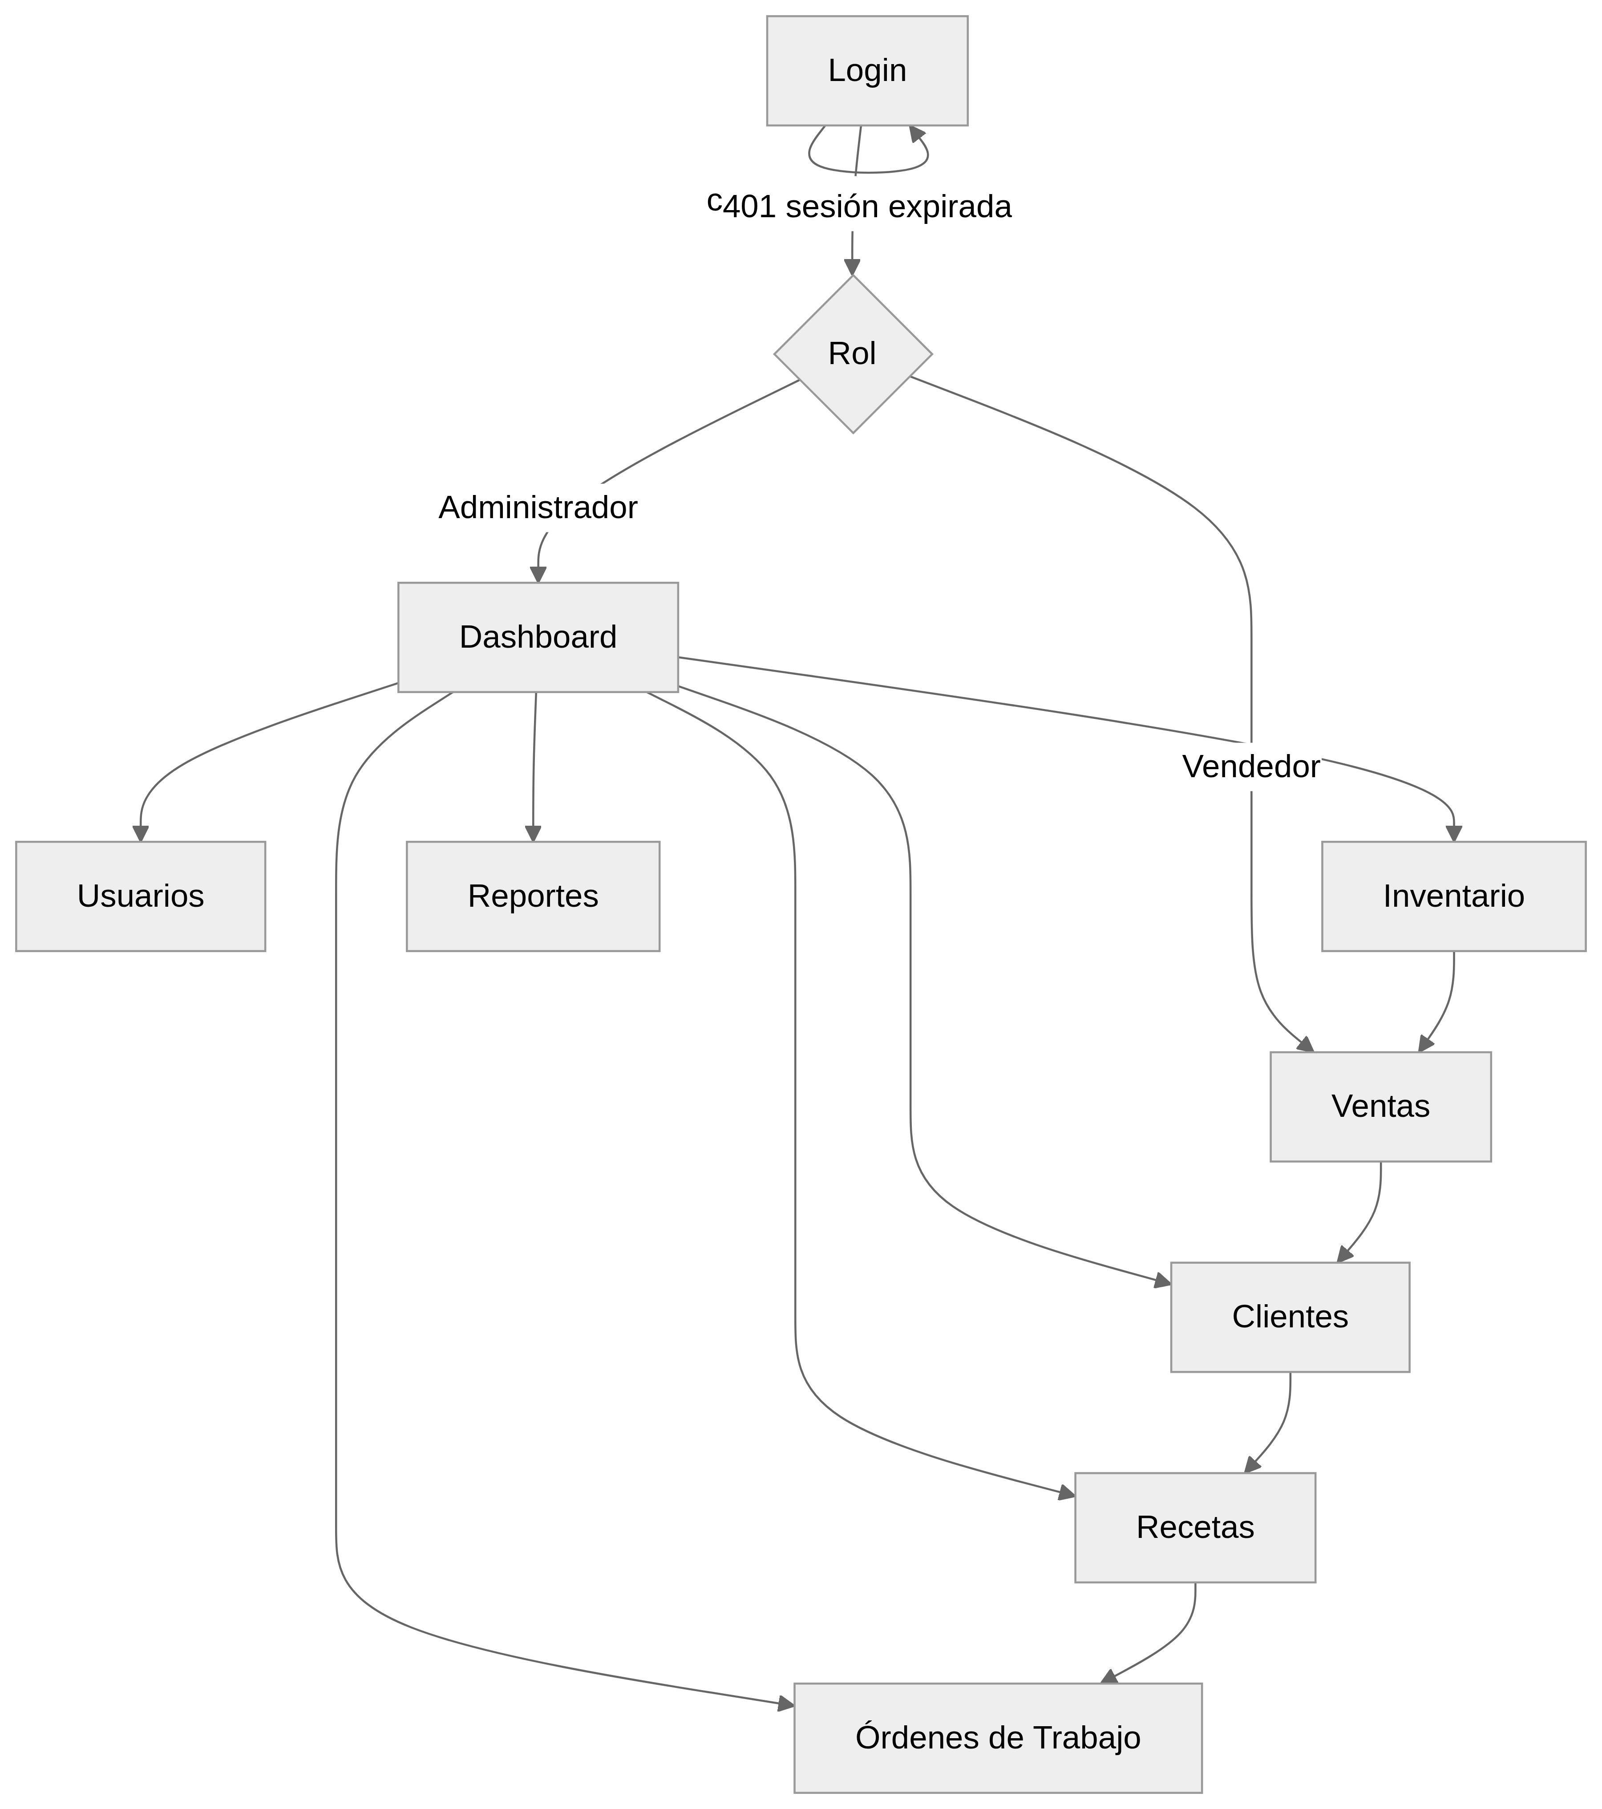
Tras autenticarse, cada rol cae en su pantalla natural: el administrador en el Dashboard con la foto del día; el vendedor directamente en Ventas, que es donde más tiempo pasa. Las rutas restringidas se protegen dos veces —el componente RequireAdmin oculta la vista y el backend rechaza la petición—, de modo que ocultar botones no basta para cruzar la cerca.

Pantallas del sistema
Tabla 13
Pantallas del sistema y su contenido principal
Pantalla | Contenido principal
Login | Formulario usuario/contraseña con validación; redirección según rol
Dashboard (admin) | Tarjetas de ingresos totales, ventas del día, stock bajo y órdenes pendientes; últimas ventas registradas
Usuarios | Tabla paginada con búsqueda; modal de alta/edición con selector de rol; acciones restringidas al admin
Clientes | Tabla con búsqueda por nombre/CI/teléfono; formulario con CI validado; acceso al historial del cliente
Inventario | Catálogo con categorías, precios, stock y stock mínimo; resaltado de productos bajo mínimo; lectura para vendedores
Recetas | Formulario espejado OD/OS (esfera, cilindro, eje, adición, DP); historial por cliente ordenado por fecha; exportación PDF
Ventas | Carrito con búsqueda de productos, cálculo automático, pago total o a cuenta con saldo; recibo PDF descargable al confirmar
Órdenes de Trabajo | Kanban-like con estados PENDIENTE → EN PROCESO → LISTO PARA ENTREGA → ENTREGADO; filtros por estado; PDF de la orden con receta y venta asociadas
Reportes | Ventas por mes, desempeño por vendedor y top de productos, exportables a PDF

Decisiones de experiencia de usuario
Validación espejo: los formularios usan React Hook Form con esquemas Zod que replican las reglas del backend; el usuario ve el error al instante, sin esperar al servidor.
Filtros en vivo: los campos numéricos bloquean letras mientras se escribe; el CI imposible ya no llega ni al primer submit.
Retroalimentación inmediata: notificaciones toast para éxito y error de cada operación.
PDF en el navegador: recibos, órdenes y reportes se generan con jsPDF + autotable, sin depender de servicios externos ni de impresoras configuradas.
Consistencia visual: Tailwind CSS con paleta única; tablas, modales y formularios comparten el mismo lenguaje visual en todos los módulos.

4.4. Arquitectura de software implementada
La solución materializa la arquitectura en capas descrita en el capítulo II, desplegada como tres servicios independientes que conversan por HTTP y por el driver de PostgreSQL.
Figura 3
Arquitectura en capas implementada en la solución
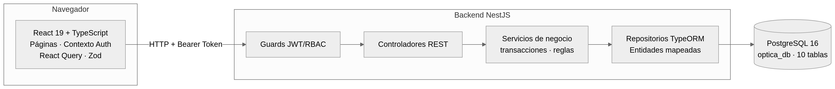

Organización por módulos (backend)
Cada dominio vive en su propio módulo NestJS con la misma anatomía: controller.ts (rutas y códigos HTTP), service.ts (reglas de negocio), entities/ (mapeo ORM) y dto/ (contratos de entrada). Esta repetición deliberada baja el costo cognitivo: quien entiende el módulo de clientes entiende el de productos sin leer una línea adicional.
Los componentes transversales viven en src/comun/: el guard de roles, los decoradores @Roles() y @CurrentUser(), el filtro global de excepciones y el transformer de decimales para NUMERIC.

Patrones aplicados
Inyección de dependencias: los servicios reciben sus repositorios por constructor, lo que permite sustituirlos por dobles de prueba en los tests unitarios (capítulo V).
Repositorio/ORM: TypeORM encapsula el SQL; los QueryBuilder concentran los joins complejos, como el listado de ventas con cliente, vendedor, detalles y recibo en una sola consulta.
DTO + Validación: ningún dato entra al servicio sin pasar por su DTO validado; la capa de negocio trabaja con objetos confiables.
Transacciones controladas: el registro de venta usa un QueryRunner explícito: valida stock línea por línea, descuenta inventario, persiste cabecera y detalle, y emite el recibo — si algo falla, nada queda a medias.
Guard chain: cada petición atraviesa primero AuthGuard('jwt') (¿quién eres?) y luego RolesGuard (¿qué te permite tu rol?), antes de tocar cualquier servicio.
En el frontend, el estado de servidor se delega a TanStack Query (caché, revalidación y estados de carga por módulo), mientras el contexto AuthContext mantiene sesión y rol del usuario autenticado. El cliente Axios centraliza baseURL, token y manejo de expiración.

4.5. Seguridad y control de acceso
La seguridad se diseñó en profundidad: ninguna capa confía en la anterior, y todas repiten las comprobaciones críticas.

Flujo de autenticación JWT
Figura 4
Secuencia de autenticación JWT con control de acceso por roles
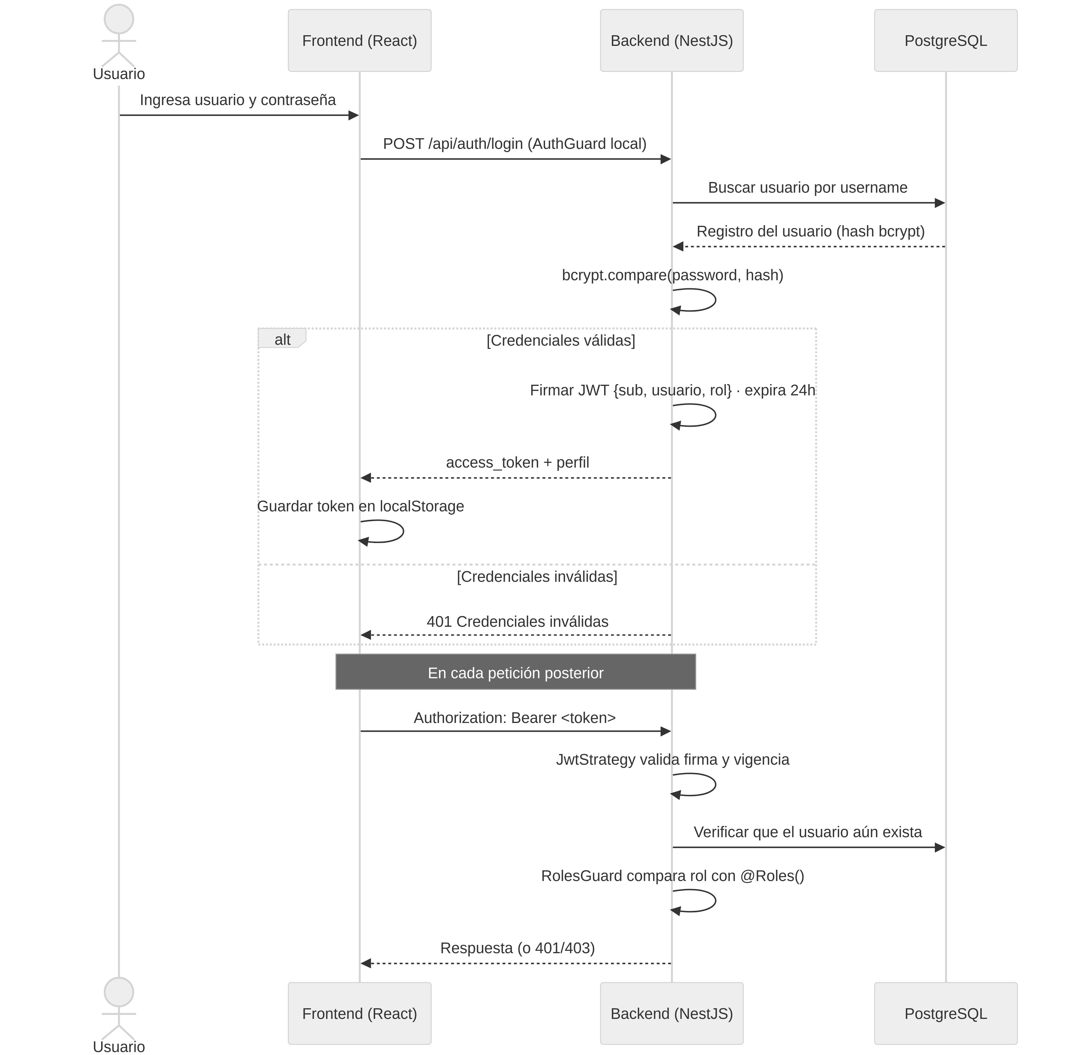
Detalles que importan de esa secuencia: la contraseña nunca viaja tras el login; el hash bcrypt es irreversible; el token lleva el rol incrustado pero el JwtStrategy vuelve a consultar el registro en cada petición — si un usuario fue dado de baja, su token muere en el siguiente request aunque no haya expirado.

Autorización RBAC
La autorización combina dos piezas mínimas y legibles. Un decorador marca la intención:
@Roles('Administrador')
@UseGuards(AuthGuard('jwt'), RolesGuard)
@Delete(':id')
remove(@Param('id') id: string) { ... }
Y el guard la hace cumplir leyendo los metadatos de la ruta y comparándolos con el rol del token:
canActivate(context: ExecutionContext): boolean {
const requiredRoles = this.reflector.getAllAndOverride<string[]>(ROLES_KEY,
[context.getHandler(), context.getClass()]);
if (!requiredRoles?.length) return true;
const { user } = context.switchToHttp().getRequest();
return requiredRoles.some(role => user.rol.nombre === role);
}
El resultado neto: 38 rutas protegidas con roles explícitos — 20 exclusivas del Administrador (usuarios, dashboard, reportes, escritura de inventario) y 18 compartidas con el Vendedor.

Validación en cuatro niveles
El mismo dato se defiende cuatro veces, y cada nivel cubre lo que el anterior no puede:
Tabla 14
Validación de datos en cuatro niveles
Nivel | Mecanismo | Ejemplo real
Base de datos | CHECK con regex en PostgreSQL | ci VARCHAR(30) CHECK (ci ~ '^[0-9]{3,15}$')
Backend | DTO con class-validator | @Matches(REGEX_CI) en CrearClienteDto
Frontend | Esquemas Zod + React Hook Form | Mensajes idénticos a los del backend, feedback inmediato
Entrada | Filtros en vivo en inputs | Campos numéricos que ignoran letras al teclear

Medidas complementarias
Contraseñas: hash bcryptjs, jamás texto plano; el campo password se excluye de toda respuesta del servicio de autenticación.
CORS restringido: solo se aceptan peticiones del origen del frontend, con credenciales habilitadas.
Sanitización de payloads: whitelist + forbidNonWhitelisted elimina o rechaza propiedades no esperadas, cerrando la puerta a campos inyectados.
Errores controlados: el filtro global devuelve mensajes accionables sin volcar stack traces ni detalles internos de la base.
Sesión con vencimiento: el token expira a las 24 horas; el interceptor de respuesta detecta el 401, limpia credenciales y devuelve al login sin dejar pantallas zombis.

4.6. Estrategia de calidad y pruebas
La calidad no se planeó como una etapa final sino como una propiedad continua del desarrollo. La estrategia combina cuatro frentes:
Prevención por tipado. TypeScript estricto en ambas capas convierte buena parte de los errores clásicos —campos mal nombrados, tipos mezclados, respuestas incompletas— en errores de compilación, no de producción.
Doble validación de contratos. Las mismas reglas existen en backend (class-validator) y frontend (Zod). Cuando una regla cambia, debe cambiarse en ambos lados; ese roce deliberado ha evitado que los contratos diverjan silenciosamente.
Pirámide de pruebas. La ejecución sigue la forma clásica:
Figura 5
Pirámide de pruebas aplicada al proyecto
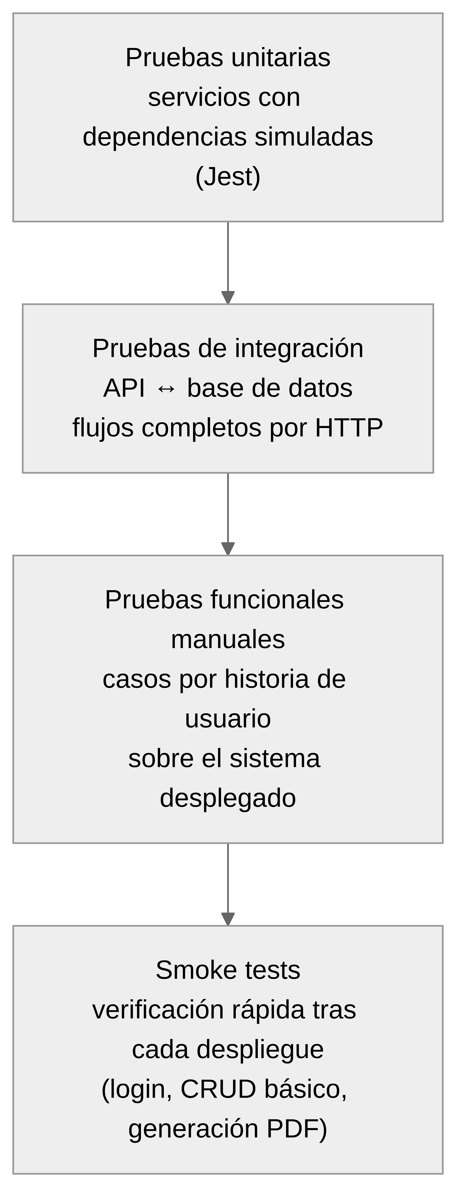
Criterios de aceptación por historia. Cada historia de usuario del capítulo I funciona como criterio de aceptación verificable; una épica no cierra hasta que sus historias pasan sobre el sistema desplegado, no sobre la máquina del desarrollador.
Los resultados concretos de esta estrategia —tests unitarios ejecutados, casos funcionales y smoke tests— se documentan en la sección 5.2.

V. IMPLEMENTACIÓN Y RESULTADOS

5.1. Guía de despliegue
Todo el sistema se despliega con Docker Compose en tres servicios que se levantan con un solo comando. La contenerización garantiza que lo que funciona en la máquina del desarrollador funcione idéntico en cualquier otro entorno, sin instalar Node.js ni PostgreSQL localmente.

Arquitectura del despliegue
Figura 6
Arquitectura de despliegue con Docker Compose
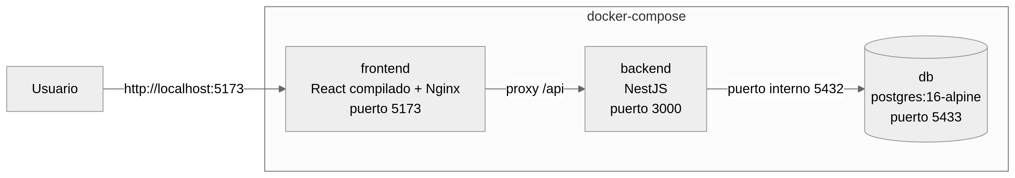
Tabla 15
Servicios definidos en Docker Compose
Servicio | Imagen / build | Puerto host | Descripción
db | postgres:16-alpine | 5433 | Base optica_db; volumen persistente pgdata; healthcheck cada 5 s
backend | build desde ./backend | 3000 | API REST; arranca solo cuando la base pasó el healthcheck
frontend | build desde ./frontend | 5173 | Aplicación React servida por Nginx

Inicialización automática de la base de datos
Los scripts SQL están montados como archivos de inicialización dentro del contenedor; PostgreSQL los ejecuta solo la primera vez, cuando el directorio de datos está vacío, en orden alfabético:
1. /docker-entrypoint-initdb.d/01_tablas.sql — esquema completo (10 tablas, restricciones y relaciones).
2. /docker-entrypoint-initdb.d/02_datos.sql — datos de prueba (usuarios, clientes, productos, ventas de ejemplo).
El healthcheck (pg_isready) evita una carrera típica: el backend no intenta conectarse hasta que la base acepta conexiones reales.

Variables de entorno
Tabla 16
Variables de entorno del despliegue
Variable | Valor en despliegue | Uso
DB_HOST / DB_PORT | db / 5432 | Conexión interna al servicio de base
DB_USERNAME / DB_PASSWORD | postgres / 1234 | Credenciales de PostgreSQL
DB_DATABASE | optica_db | Nombre de la base
JWT_SECRET | clave definida en compose | Firma de tokens
JWT_EXPIRES_IN | 24h | Vigencia de sesión
PORT | 3000 | Puerto del API

Comandos de operación
docker compose up -d # levantar todo (primera vez crea BD y siembra datos)
docker compose ps # estado de los contenedores
docker compose down # detener conservando datos
docker compose down -v # reiniciar BD desde cero (borra volumen y vuelve a sembrar)
docker compose build # reconstruir tras cambios de código
Tabla 17
URLs del sistema desplegado
URL | Servicio
http://localhost:5173 | Aplicación web
http://localhost:3000/api/docs | Documentación Swagger del API
localhost:5433 | PostgreSQL (usuario postgres)

Modo desarrollo (sin Docker)
Para iterar código conviene el modo manual: crear optica_db y ejecutar los dos scripts SQL con psql; luego npm install && npm run start:dev en backend/ (recarga en caliente en el puerto 3000) y npm install && npm run dev en frontend/ (Vite en el puerto 5173, con proxy /api hacia el backend incluido). El .env.example documenta las variables necesarias del backend.

5.2. Pruebas de software
Las pruebas cubrieron tres niveles complementarios: unitarias sobre la lógica de negocio, funcionales sobre cada módulo desplegado y smoke tests tras cada despliegue.

Pruebas unitarias (Jest)
Se implementaron pruebas unitarias para los servicios críticos del backend, sustituyendo los repositorios TypeORM por dobles de prueba mediante inyección de dependencias (patrón que la arquitectura de capas habilita de forma natural). Los casos priorizaron las reglas donde un error cuesta dinero: validación de stock, cálculo de saldos, emisión de recibos y autenticación.
La ejecución final arrojó 16 pruebas aprobadas en 3 suites, sin fallos:
Test Suites: 3 passed, 3 total
Tests: 16 passed, 16 total
Snapshots: 0 total
Time: 15.095 s
Tabla 18
Suites de pruebas unitarias ejecutadas
Suite | Casos | Qué verifica
ventas.service.spec.ts | 6 | Venta exitosa descuenta stock y emite REC-0001 · saldo con anticipo (pago parcial) · rechazo por stock insuficiente con rollback · producto inexistente · monto pagado mayor al total · NotFoundException para venta inexistente
clientes.service.spec.ts | 6 | Alta con CI inédito · rechazo de CI duplicada (ConflictException) · NotFoundException · actualización de CI que colisiona con otro cliente · bloqueo de eliminación con ventas asociadas · eliminación limpia sin registros
auth.service.spec.ts | 4 | Credenciales correctas devuelven el usuario sin el hash · contraseña errónea → null · usuario inexistente → null · token firmado con sub, usuario y rol + perfil completo

Dos detalles valiosos que estas pruebas dejaron en evidencia sobre el código de producción: el rollback de la transacción se dispara correctamente ante cualquier falla intermedia (nada queda registrado a medias), y la respuesta de autenticación nunca expone el hash de la contraseña.

Pruebas de integración
Verificación de la comunicación completa frontend → API → base de datos sobre el sistema desplegado con Docker, recorriendo flujos completos por HTTP con token real.

Casos de prueba funcionales por módulo
Autenticación y usuarios
Tabla 19
Casos de prueba funcionales: autenticación y usuarios
ID | Caso | Entrada | Resultado esperado | Verificado
AUT-01 | Login correcto admin | admin / admin123 | Token JWT + redirección a Dashboard | ✅
AUT-02 | Login contraseña errónea | admin / incorrecta | Mensaje "Credenciales inválidas", sin token | ✅
AUT-03 | Acceso a ruta admin como vendedor | mlopez intenta /admin/reportes | Vista bloqueada por RequireAdmin y 403 del API | ✅
USR-01 | Crear usuario con rol | Datos válidos + rol Vendedor | Aparece en listado; puede iniciar sesión | ✅
USR-02 | CI duplicado | CI ya registrado | Rechazo con mensaje claro (backend y UI) | ✅

Clientes y recetas
Tabla 20
Casos de prueba funcionales: clientes y recetas
ID | Caso | Entrada | Resultado esperado | Verificado
CLI-01 | Registrar cliente | CI numérico, nombre válido | Cliente creado y visible con búsqueda | ✅
CLI-02 | Nombre con números | nombre "Carlos123" | Validación rechaza en formulario (Zod) y en API | ✅
REC-01 | Registrar receta OD/OS | Esfera −1.50, cilindro, eje, DP | Guarda ambos ojos; aparece en historial del cliente | ✅
REC-02 | Receta PDF | Botón imprimir | PDF descargable con valores por ojo | ✅

Inventario y ventas
Tabla 21
Casos de prueba funcionales: inventario y ventas
ID | Caso | Entrada | Resultado esperado | Verificado
INV-01 | Registrar producto | Código único, precios, stock mínimo | Visible en inventario con categoría | ✅
INV-02 | Alerta stock bajo | stock < stock_minimo | Producto resaltado en Inventario y Dashboard | ✅
VEN-01 | Venta normal | 2 productos, pago total | Stock descontado, recibo REC-XXXX generado | ✅
VEN-02 | Stock insuficiente | cantidad > stock disponible | Rechazo: "Stock insuficiente para [producto]" | ✅
VEN-03 | Pago parcial | montoPagado < total | Venta con saldo pendiente en recibo | ✅
VEN-04 | Monto inválido | montoPagado > total | Rechazo: no puede exceder el total | ✅
VEN-05 | Recibo PDF | Confirmar venta | PDF con detalle, método de pago y saldo | ✅

Órdenes de trabajo y reportes
Tabla 22
Casos de prueba funcionales: órdenes de trabajo y reportes
ID | Caso | Entrada | Resultado esperado | Verificado
ORD-01 | Crear orden | Cliente + receta + venta | Estado inicial PENDIENTE | ✅
ORD-02 | Cambiar estado | PENDIENTE → EN PROCESO → LISTO PARA ENTREGA → ENTREGADO | Transición persistida; filtro por estado funciona | ✅
ORD-03 | Orden PDF | Imprimir orden | PDF con cliente, receta asociada y observaciones | ✅
REP-01 | Ventas por mes | Período con ventas registradas | Gráfico/tabla coherente con los datos sembrados | ✅
REP-02 | Reportes exportables | Exportar PDF | Documento descargable con cifras del período | ✅
REP-03 | Vendedor solicita reporte | token rol Vendedor | 403 Forbidden desde el API | ✅

Smoke tests post-despliegue
Checklist ejecutado tras cada despliegue nuevo del stack:
1. Los tres contenedores figuran Up y la base pasa el healthcheck.
2. POST /api/auth/login responde 200 con token.
3. Swagger accesible en /api/docs.
4. Login web carga Dashboard (admin) y Ventas (vendedor).
5. Alta rápida de cliente + venta de prueba genera recibo.

Pruebas de seguridad y rendimiento
Autorización cruzada: peticiones con token de Vendedor contra rutas de Administrador devuelven 403 en todos los casos probados.
Tokens alterados/expirados: el API responde 401 y el interceptor devuelve al login limpiamente.
Payloads maliciosos: propiedades extra en el JSON son eliminadas o rechazadas (forbidNonWhitelisted); inyecciones de texto en campos de nombre son bloqueadas por regex en tres niveles.
Carga básica: operaciones CRUD simultáneas en sesión local respondieron sin degradación apreciable para el volumen de una óptica (decenas de usuarios concurrentes es un escenario holgado para este stack).

5.3. Evaluación de resultados
La evaluación contrasta los cuatro objetivos específicos con evidencia verificable del prototipo.
Tabla 23
Evaluación de los objetivos específicos frente al prototipo
Objetivo específico | Evidencia en el prototipo | Cumplimiento
OE1 Determinar procesos actuales y necesidades | Diagnóstico documentado en capítulos I y III: gestión manual en papel/Excel, problemas de inventario, seguimiento de pedidos y ventas identificados; 7 épicas priorizadas con historias de usuario | ✅
OE2 Diseñar base de datos eficiente y organizada | optica_db con 10 tablas normalizadas, restricciones CHECK, relaciones íntegras y diccionario documentado (sección 4.1); desplegada y sembrada automáticamente vía Docker | ✅
OE3 Desarrollar los módulos requeridos | 9 módulos operativos: autenticación JWT/RBAC, usuarios, clientes, inventario, recetas OD/OS, ventas con recibos PDF, órdenes con flujo de estados, dashboard y reportes (capítulo IV) | ✅
OE4 Probar exhaustivamente el sistema | Suite unitaria con 16 pruebas aprobadas en verde (3 suites), 22 casos funcionales verificados, smoke tests post-despliegue y pruebas de autorización cruzada (sección 5.2) | ✅

Verificación de las épicas del MVP
Las siete épicas definidas en el alcance quedaron implementadas y funcionando sobre el despliegue final:
✅ Gestión de Usuarios y Seguridad (login, roles, cierre de sesión seguro)
✅ Gestión de Clientes (registro, búsqueda por CI/nombre/teléfono, historial)
✅ Gestión de Productos (CRUD, alertas de stock mínimo en Dashboard)
✅ Gestión de Recetas Optométricas (OD/OS completo, historial, PDF)
✅ Gestión de Ventas (carrito, descuento automático de stock, pago total o a cuenta, recibo PDF)
✅ Gestión de Órdenes de Trabajo (estados, filtros, PDF con receta y venta)
✅ Generación de Reportes (dashboard, ventas por mes, por vendedor, top productos, exportables)
Ninguna funcionalidad marcada como Future Work fue incorporada al MVP, respetando el alcance definido.

Impacto observable frente al proceso manual
Con el sistema operativo, los cambios frente al proceso en papel son directos:
El registro de un cliente pasó de llenar una ficha física a un formulario con validación instantánea; el dato queda disponible para búsqueda inmediata por cualquier criterio.
El stock ya no depende del conteo manual: se actualiza en el momento exacto de cada venta y avisa solo cuando algo está por agotarse.
El comprobante y la orden de trabajo se generan solos, eliminando la transcripción manual — fuente histórica de errores entre lo vendido y lo fabricado.
La información comercial (ventas del día, desempeño por vendedor, rotación de productos) existe sin esfuerzo adicional; antes simplemente no existía.
El pago a cuenta quedó formalizado: el recibo muestra monto pagado y saldo, terminando con el cuaderno de deudas informales.
Como validación cualitativa, el personal puede atender un ciclo completo —cliente nuevo, receta, venta, orden de trabajo— sin salir del navegador, y la administración consulta el estado del negocio sin preguntar a nadie.

5.4. Pipeline de despliegue
Aunque el MVP no incluye integración continua alojada, el flujo de entrega está automatizado hasta donde importa: el repositorio contiene todo lo necesario para reproducir el despliegue con docker compose up -d. La canalización conceptual es:
Figura 7
Canalización conceptual de despliegue del prototipo
Cada paso es repetible y libre de pasos manuales propensos a error: construir imágenes, orquestar servicios, inicializar la base con scripts versionados y verificar con la lista de humo de la sección 5.2. Migrar este pipeline a GitHub Actions (build + smoke automáticos ante cada push) requiere únicamente trasladar esos mismos comandos, sin cambios en el proyecto.

VI. CONCLUSIONES Y RECOMENDACIONES

Conclusiones
El proyecto se propuso diseñar e implementar un sistema de información web para la gestión integral de una óptica de Oruro, y el prototipo entregado responde a ese objetivo con los cuatro objetivos específicos verificados sobre el sistema desplegado.
El diagnóstico inicial (OE1) confirmó que la gestión manual —fichas en papel, Excel disperso, cuadernos de deudas— era la raíz de los problemas: pérdida de información, errores de transcripción y decisiones sin datos. Traducir ese diagnóstico en siete épicas priorizadas resultó clave para no construir de más.
La base de datos (OE2) demostró que un buen modelado es la inversión más rentable del proyecto. Las diez tablas con restricciones CHECK soportaron todos los módulos sin rediseños; decisiones como congelar el precio unitario en cada venta o admitir pagos parciales con saldo, tomadas al dibujar el modelo, evolucionaron sin fricción cuando los requerimientos se afinaron durante las iteraciones.
El desarrollo por iteraciones (OE3), guiado por el ciclo Construir–Medir–Aprender de Lean Startup, cumplió lo prometido: cada módulo llegó funcionando y validado antes de pasar al siguiente. La autenticación JWT con roles desde la primera iteración evitó el clásico parcheo de seguridad a mitad de camino. El stack elegido —React, NestJS, PostgreSQL, TypeScript transversal— mostró madurez y buena documentación; la curva se administró bien y ningún componente obligó a retroceder.
Las pruebas (OE4) cerraron el ciclo: la suite unitaria sobre la lógica crítica de ventas y autenticación, más los casos funcionales y smoke tests, dieron confianza para declarar el MVP operativo. La validación en cuatro niveles (base de datos, backend, frontend e inputs) hizo que los datos malos no llegaran ni al primer commit del flujo.
En síntesis, la tecnología elegida fue correcta y el enfoque ágil aportó valor real: el establecimiento pasó de registrar información a consultarla —y decidir con ella— en cuestión de segundos.

Recomendaciones
Para la evolución del sistema se sugiere, en orden de valor esperado:
1. Migrar el pipeline a integración continua (GitHub Actions): build de imágenes y smoke tests automáticos ante cada cambio; el proyecto ya está preparado, solo hay que trasladar los comandos existentes.
2. Cifrado en tránsito con HTTPS en producción, mediante proxy inverso con certificado (Nginx + Let's Encrypt): es el siguiente escalón natural de la estrategia de seguridad descrita en 4.5.
3. Respaldo programado de la base de datos (pg_dump diario con retención) para consolidar la disponibilidad planteada en el marco teórico.
4. Módulo de proveedores y compras, complemento natural del inventario: hoy el stock baja con ventas pero no sube con trazabilidad.
5. Notificaciones de stock bajo por correo o mensaje, aprovechando la lógica de alertas ya implementada en el dashboard.
6. Pasarela de pagos QR para formalizar digitalmente el cobro, hoy registrado manualmente como método "QR".
7. Aplicación móvil o PWA para consulta de órdenes de trabajo fuera del mostrador, reutilizando íntegramente la API existente.
Estas líneas corresponden al future work definido en el alcance y no comprometen la estabilidad del MVP actual: cada una puede incorporarse como nueva épica dentro del mismo ciclo Construir–Medir–Aprender.

Referencias
Arjonilla, R. (s.f.). ¿Qué es Backend? Rafarjonilla. https://rafarjonilla.com/que-es/backend/
EBAC. (17 de julio de 2023). Qué es React y para qué sirve. EBAC Blog. https://ebac.mx/blog/que-es-react
Flores, J. L. (4 de septiembre de 2019). Qué es NodeJS y para qué sirve. OpenWebinars. https://openwebinars.net/blog/que-es-nodejs/
IONOS. (6 de julio de 2024). ¿Qué es el frontend? IONOS Digital Guide. https://www.ionos.es/digitalguide/paginas-web/creacion-de-paginas-web/que-es-el-frontend/
Maceda, H. C. (2015). Arquitectura de software.
Mixpanel Team. (6 de diciembre de 2024). What is a tech stack? Mixpanel Blog. https://mixpanel.com/blog/what-is-a-technology-stack/

